**RĪGAS VALSTS TEHNIKUMS**

DATORIKAS NODAĻA

Izglītības programma: Programmēšana

**KVALIFIKĀCIJAS DARBS**

**“Aviobiļešu iegādes un rezervēšanas lietotne”**

Paskaidrojošais raksts __ lpp.

Audzēknis: Deniss Kozlovs

Prakses vadītājs: Igors Litvjakovs

Nodaļas vadītājs: Normunds Barbāns

**Rīga 2023**

**ANNOTĀCIJA**

Šajā kvalifikācijas darbā tiek izpētīts un analizēts tīmekļa vietnes izstrādes process aviobiļešu pārdošanai. Projekta galvenais mērķis bija izveidot tīmekļa lietojumprogrammu, kas ļauj lietotājiem meklēt un iegādāties aviobiļetes tiešsaistē, kā arī atstāt atsauksmes par lidojumiem. Sistēmas izstrādē tika izmantotas tehnoloģijas kā JavaScript klienta daļai, PHP servera loģikai, CSS lapas stilizācijai, HTML un MySQL datubāzei.

Darbs ietver ievadu, programmatūras risinājumu izvēli, uzdevuma formulējumu, projektēšanu, datu struktūras aprakstu, lietotāja rokasgrāmatu, informācijas avotus un pielikumus. Ievadā tiek apskatīta problēma un sistēmas aktualitāte, bet uzdevuma formulējumā ir sniegts īss apraksts par galvenajiem uzdevumiem un funkcionalitāti sistēmā. Prasību specifikācija ietver ievades un izvades datu aprakstu, kā arī funkcionalitātes un nefunkcionalitātes prasības.

Programmatūras risinājumu izvēle pamato izvēlētās tehnoloģijas un to priekšrocības, piemēram, Visual Studio Code izstrādes vides un XAMPP servera izmantošanu, lai uzlabotu sistēmas uzticamību un skalējamību. Projekta modelēšanā un projektēšanā tiek iekļauti sistēmas struktūras un funkcionalitātes modeļi.

Datu struktūras aprakstā detalizēti tiek aprakstīti datubāzes tabulu lauki un to savstarpējās attiecības. Lietotāja rokasgrāmata sniedz informāciju par sistēmas prasībām, uzstādīšanu, programmas aprakstu un testēšanas piemēriem. Papildus, PHPMailer tiek izmantots, lai nosūtītu e-pasta paziņojumus, un fpdf tiek izmantots PDF dokumentu ģenerēšanai.

Dokumentācija sastāv no 57 lapaspuses, kurās ir detalizēti aprakstīti visi sistēmas izstrādes un darbības posmi. Tajā ir iekļauti 60 elementi, no kuriem 13 ir tabulas, 11 ir diagrammas un skices, bet pārējie ir vietnes ekrānuzņēmumi. Papildus tiek aplūkoti funkcionalitātes prasības, sistēmas arhitektūra, datubāzes apraksts, lietotāja saskarne un sistēmas testēšana.

Šis dokuments sniedz detalizētu pārskatu par tīmekļa vietnes izstrādes procesu, ņemot vērā aviobiļešu pārdošanas sistēmas specifiskās vajadzības un prasības. Tas piedāvā plašu informāciju par sistēmas izveidi un darbību, kā arī skaidru izpratni par izvēlētajām tehnoloģijām un to pielietojumu.

**ANNOTATION**

This qualification examines and analyses the process of developing a website for airline ticketing. The main objective of the project was to develop a web application that allows users to search for and purchase airline tickets online, as well as to leave feedback on flights. The development of the system used technologies such as JavaScript for the client part, PHP for the server logic, CSS for the styling of the page, HTML and MySQL for the database.

The thesis includes an introduction, software solution selection, problem formulation, design, data structure description, user manual, sources of information and appendices. The introduction discusses the problem and the relevance of the system, while the problem formulation gives a brief description of the main tasks and functionality of the system. The requirements specification includes a description of the input and output data as well as the functional and non-functional requirements.

The choice of software solutions shall justify the technologies chosen and their advantages, such as the use of the Visual Studio Code development environment and the XAMPP server to improve the reliability and scalability of the system. The modelling and design of the project shall include models of the structure and functionality of the system.

The description of the data structure includes a detailed description of the database table fields and their interrelationships. The user manual provides information on system requirements, installation, program description and testing examples. In addition, PHPMailer is used to send e-mail notifications and fpdf is used to generate PDF documents.

The documentation consists of 57 pages detailing all stages of the development and operation of the system. It contains 60 elements, of which 13 are tables, 11 are diagrams and sketches and the rest are screenshots of the site. In addition, the functional requirements, system architecture, database description, user interface and system testing are covered.

This document provides a detailed overview of the web development process, taking into account the specific needs and requirements of an air ticketing system. It offers extensive information on the design and operation of the system as well as a clear understanding of the technologies chosen and their application.

**SATURS**

**IEVADS** 5

**1. UZDEVUMA NOSTĀDNE** 6

**2. PRASĪBU SPECIFIKĀCIJA** 8

**2.1. Ieejas un izejas informācijas apraksts** 8

*2.1.1. Ieejas informācijas apraksts* 8

*2.1.2. Izejas informācijas apraksts* 12

**2.2. Funkcionālās prasības** 12

**2.3. Nefunkcionālās prasības** 14

**3. UZDEVUMA RISINĀŠANAS LĪDZEKĻU IZVĒLES PAMATOJUMS** 17

**4. PROGRAMMATŪRAS PRODUKTA MODELĒŠANA UN PROJEKTĒŠANA** 18

**4.1. Sistēmas struktūras modelis** 18

*4.1.1.Sistēmas arhitektūra* 18

*4.1.2. Sistēmas ER modelis* 19

**4.2.Funkcionālais sistēmas modelis** 20

*4.2.1.Datu plūsmu modelis* 20

**5. DATU STRUKTŪRAS APRAKSTS** 25

**6. LIETOTĀJA CEĻVEDIS** 31

**6.2. Sistēmas instalācija un palaišana** 32

**6.3. Programmas apraksts** 33

**6.4. Testa piemērs** 54

**NOBEIGUMS** 56

**INFORMĀCIJAS AVOTI** 57

**PIELIKUMI** 58

1. pielikums 58

**Entity relationship modelis** 58

# IEVADS

Padziļināta tirgus izpēte un rūpīga interneta lietotāju vēlmju analīze ceļojumu un atpūtas nozarē ir radījusi steidzamu nepieciešamību izstrādāt tīmekļa platformu, kas paredzēta efektīvai aviobiļešu pārdošanai. Tā kā aviācijas nozare nepārtraukti attīstās un pieaug to cilvēku skaits, kuri dod priekšroku ceļošanai ar lidmašīnu, ir steidzami jāizveido ne tikai ērti, bet arī visefektīvākie aviobiļešu meklēšanas un iegādes līdzekļi. Šīs tīmekļa platformas galvenais mērķis ir apmierināt šo vajadzību.

Jāatzīmē, ka šīs tīmekļa vietnes izveide ne tikai sniedz iespēju apmierināt tirgus vajadzības, bet arī kalpo kā efektīvs mehānisms apmācībai un profesionālo prasmju pilnveidošanai, paverot perspektīvas nākotnes nozares darbiniekiem. Paredzēts, ka tīmekļa platforma ļaus klientiem veikt detalizētāku un ātrāku aviobiļešu meklēšanu, kā arī izmantot ērtu cenu un nosacījumu salīdzināšanas sistēmu ar konkurentiem.

Viena no galvenajām iezīmēm būs progresīvu tehnoloģiju izmantošana datu drošības un tīmekļa resursa aizsardzības jomā. Vietne nodrošinās uzticamas metodes, kā norēķināties par lidojumiem, izmantojot banku sistēmu, garantējot katra lietotāja privātumu un drošību. Šī inovatīvā sistēma ne tikai nodrošinās ērtības darījumos, bet arī papildus aizsargās jūsu finanses un personisko informāciju.

Turklāt tīmekļa vietne nodrošinās unikālas funkcijas, piemēram, personalizētus ieteikumus un piedāvājumus, kas pielāgoti individuālām lietotāja vēlmēm, tādējādi radot katram klientam pielāgotu pieredzi. Mērķis ir ne tikai kļūt par platformu aviobiļešu iegādei, bet arī izveidot centru, kurā lietotāji var saņemt pilnīgu atbalstu un iedvesmu saviem turpmākajiem ceļojumiem.

# UZDEVUMA NOSTĀDNE

Kvalifikācijas darba uzdevums ir izveidot tīmekļa vietni aviobiļešu pārdošanai. Vietnes būtība ir piedāvāt klientiem iespēju tiešsaistē rezervēt aviobiļetes. Šis tīmekļa vietnes projekts ir ļoti aktuāls, ņemot vērā pastāvīgo aviācijas nozares attīstību un pieprasījumu pēc gaisa ceļojumiem. Ņemot vērā dažādas faktoru ietekmi, piemēram, darījumu ceļojumus, tūrismu un kultūras apmaiņu, daudzi cilvēki vēlas piekļūt ērtai un uzticamai platformai aviobiļešu rezervēšanai.

Šīs vietnes mērķauditorija ietver plašu potenciālo klientu loku, tostarp ceļotājus, uzņēmējus, tūrisma aģentūras un visus tos, kuri plāno veikt gaisa ceļojumus vai tos nepieciešams darīt. Vietne tiek izstrādāta, lai nodrošinātu ērtības, pieejamību un uzticamību aviobiļešu rezervēšanai dažādām lietotāju grupām.

Sistēmai ir jāizpilda sekojošās funkcionalitātes (skat. 1. att.).

Sistēmā jāievieš šādas funkcijas:

● Klients var tiešsaistē rezervēt aviobiļetes.

* Administrators var sekot līdzi visu citu lietotāju pasūtījumiem un dzēst tos.
* Administrators var pievienot lidojumus vietnē un izvietot dažādas akcijas un piedāvājumus biļešu iegādei.
* Lietotājs var izveidot savu profilu vietnē.
* Lietotājs var atstāt komentārus vietnē. Šīs funkcijas ļaus izveidot pilnīgu sistēmu aviobiļešu pārdošanai un to pārvaldībai gan no klientu, gan administrators puses

# 

## 

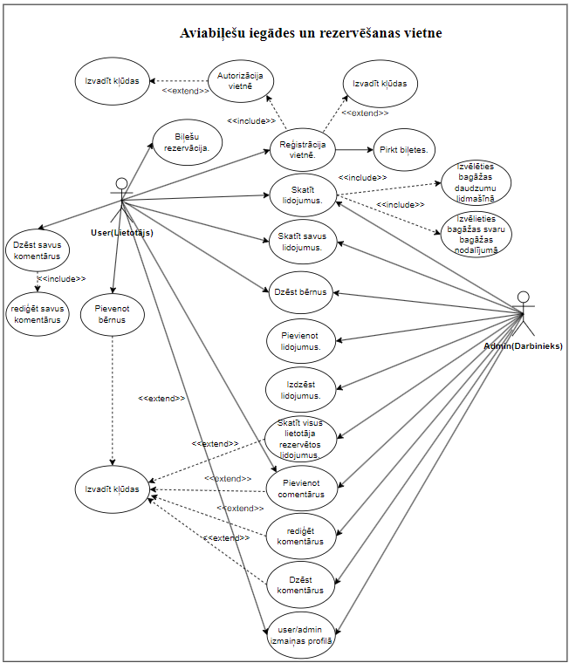

1.att. Lietojumgadījuma diagramma

## 

# PRASĪBU SPECIFIKĀCIJA

## Ieejas un izejas informācijas apraksts

### Ieejas informācijas apraksts

Sistēmā tiks nodrošināta šādas ieejas informācijas apstrāde.

1. Informācija par **lietotājam** sastāvēs no šādiem datiem.

* “lietotājvards” – lietotāja lietotājvards – burtu un ciparu teksts ar izmēru līdz 255 rakstzīmēm. Ievadījis lietotājs no tastatūras (piemēram “Deniss123”).
* “e-pasts” – lietotāja e-pasts – burtu un ciparu teksts ar izmēru līdz 255 rakstzīmēm . Ievadījis lietotājs no tastatūras (piemēram “[pasts@gmail.com](mailto:pasts@gmail.com)”).
* “parole”– lietotāja parole – burtu un ciparu teksts ar izmēru līdz 255 rakstzīmēm . Ievadījis lietotājs no tastatūras (piemēram “A213danteTT21”).
* “ierakstīšanas datums”– datums kad ieraksts tika izveidots datu bāzē – burtu un ciparu teksts ar izmēru līdz 32 rakstzīmēm . Izveido datu bāze (piemēram “2023-04-29 18:54:51”).

1. Informācija par **lietotāja avatāru** sastāvēs no šādiem datiem.

* “profila attēls” – lietotāja profila attēls – burtu un ciparu teksts bez izmera ierobežojumu. Ievadījis lietotājs no tastatūras (piemēram “../img/img.png”).
* “attela tips” – piešķirtais attela tips (png,jpg) – burtu un ciparu teksts bez izmera ierobežojumu . Izveido datu bāze (piemēram “png, jpg”).

1. Informācija par **lidojumu** sastāvēs no šādiem datiem.

* “aviolīnija” – aviolīnijas nosaukums – burtu un ciparu teksts ar izmēru līdz 255 rakstzīmēm. Ievadījis darbinieks no tastatūras (piemēram “Riga-Paris”).
* “airport_name”– airporta nosaukums – burtu un ciparu teksts ar izmēru līdz 255 rakstzīmēm. Ievadījis darbinieks no tastatūras (piemēram “Paris-Charles-de-Gaulle”).
* “ITADA kods” – pilsētas ITADA kods – burtu un ciparu teksts ar izmēru līdz 3 rakstzīmēm. Ievadījis darbinieks no tastatūras (piemēram “CDG”).
* “Pilsēta” – pilsētas nosaukums – burtu un ciparu teksts ar izmēru līdz 255 rakstzīmēm. Ievadījis darbinieks no tastatūras (piemēram “Paris”).
* “Valsts” – valsts nosaukums – burtu un ciparu teksts ar izmēru līdz 255 rakstzīmēm. Ievadījis darbinieks no tastatūras (piemēram “France”).
* “Biļešu cena” – cena par biļeti – burtu un ciparu teksts ar izmēru līdz 8 rakstzīmēm. Ievadījis darbinieks no tastatūras (piemēram “300$”).
* “Ierašanās datums” – ierašanās datums vietā – datums bez bez izmera ierobežojumu . Ievadījis darbinieks no tastatūras (piemēram “2023-06-06”).
* “Aiziešanas datums”– aiziešanas datums no sava pilsēta – datums bez bez izmera ierobežojumu . Ievadījis darbinieks no tastatūras (piemēram “2023-07-06”).
* “Ierašanās laiks” – ierašanās laiks cita pilsētā – laiks bez izmera ierobežojumu. Ievadījis darbinieks no tastatūras (piemēram “10:30:00”).
* “Aiziešanas laiks” – aiziešanas laiks no sava pilsēta – laiks bez izmera ierobežojumu . Ievadījis darbinieks no tastatūras (piemēram “17:30:00”).
* “Google Maps hipersaite” – saite uz atrašanās vietu Google kartē – burtu un ciparu teksts ar izmēru līdz 1000 rakstzīmēm . Ievadījis darbinieks no tastatūras (piemēram “[https://www.google.com/maps/...”](https://www.google.com/maps/...%E2%80%9D)).
* “ierakstīšanas datums” – datums kad ieraksts tika izveidots datu bāzē – burtu un ciparu teksts ar izmēru līdz 255 rakstzīmēm . Izveido datu bāze (piemēram “2023-11-24 22:01:03”).

1. Informācija par **lietotāju komentāru** sastāvēs no šādiem datiem.

* “lietotājvards”– lietotāja lietotājvards – burtu un ciparu teksts ar izmēru līdz 255 rakstzīmēm . Izgūst no datu bāzes (piemēram “Deniss”).
* “e-pasts”– lietotāja e-pasts – burtu un ciparu teksts ar izmēru līdz 255 rakstzīmēm . Izgūst no datu bāzes (piemēram “[pasts@gmail.com](mailto:pasts@gmail.com)”).
* “comentārs”– lietotāja comentārs – burtu un ciparu teksts ar izmēru līdz 255 rakstzīmēm . Ievadījis lietotajs no tastatūras (piemēram “Very good trawelling.I like it!”).
* “ierakstīšanas datums”– datums kad ieraksts tika izveidots datu bāzē – burtu un ciparu teksts ar izmēru līdz 255 rakstzīmēm . Izveido datu bāze (piemēram “2023-10-28 21:43:52”).
* “komentāru kategorija”– datums kad ieraksts tika izveidots datu bāzē – burtu un ciparu teksts ar izmēru līdz 255 rakstzīmēm . Ievadījis darbinieks no tastatūras (piemēram “Riga-Paris”).

1. Informācija par **biļeti** sastāvēs šādiem datiem.

* “Cēna” – biļetes cēna (bēz bērna) – burtu un ciparu teksts ar izmēru līdz 10 rakstzīmēm. Aprēķināts tīmekļa vietnē. Cena atkarīga no lietotāja. (piemēram “245€”).
* “Sēdvieta” – lietotāja sēdvieta lidmašīnā – burtu un ciparu teksts ar izmēru līdz 5 rakstzīmēm. Izvēlas lietotājs tīmekļa vietnē. (piemēram “A1”).
* “Nosacījums” – biļetes nosacījums – burtu un ciparu teksts ar izmēru līdz 10 rakstzīmēm. Ievadījis administrators no tastatūras (piemēram “Aktīvs”).
* “Kods” – biļetes kods lidostas darbiniekiem – burtu un ciparu teksts ar izmēru līdz 12 rakstzīmēm. Izveido tīmekļa vietne (piemēram “Y4Y664cfd64b”).

1. Informācija par **Bērniem** sastāvēs no šādiem datiem.

* “Vards” – bērna vards – burtu un ciparu teksts ar izmēru līdz 255 rakstzīmēm. Ievadījis lietotājs no tastatūras (piemēram “Maksims”).
* “Uzvards” – bērna uzvards – burtu un ciparu teksts ar izmēru līdz 255 rakstzīmēm. Ievadījis lietotājs no tastatūras (piemēram “Maksimovs”).
* “Valstspiederība” – bērna valstspiederība – burtu un ciparu teksts ar izmēru līdz 255 rakstzīmēm. Ievadījis lietotajs no tastatūras (piemēram “Latvietis”).
* “Pases numurs”– bērna pases numurs – burtu un ciparu teksts ar izmēru līdz 15 rakstzīmēm . Ievadījis lietotajs no tastatūras (piemēram “A225252”).
* “Dzimums”– bērna dzimums – burtu un ciparu teksts ar izmēru līdz 255 rakstzīmēm . Izvēlas lietotajs vietnē (piemēram “Virietis”).
* “Pases izsniegšanas datums”– bērna pases izsniegšanas datums – datums kuru ievada lietotājs . Ievadījis lietotajs no tastatūras (piemēram “2023/10/10”).
* “Pases derīguma termiņš”– bērna Pases derīguma termiņš – datums kuru ievada lietotājs . Ievadījis lietotajs no tastatūras (piemēram “2033/10/10”).
* “Sēdvieta”– bērna sēdvieta lidmašīnā – burtu un ciparu teksts ar izmēru līdz 4 rakstzīmēm . Ievadījis lietotajs no tastatūras (piemēram “F1”).
* “Vietas cēna”– bērna sēdvietas cēna – burtu un ciparu teksts ar izmēru līdz 5 rakstzīmēm . Ievadījis lietotajs no tastatūras (piemēram “19.99€”).

1. Informācija par **lietotāja personas datiem** sastāvēs no šādiem datiem.

* “Vards” – lietotāja īsts vards – burtu un ciparu teksts ar izmēru līdz 255 rakstzīmēm. Ievadījis lietotājs no tastatūras (piemēram “Aleksandrs”).
* “Uzvards” – lietotāja īsts uzvards – burtu un ciparu teksts ar izmēru līdz 255 rakstzīmēm. Ievadījis lietotājs no tastatūras (piemēram “Maksimovs”).
* “Valstspiederība” – lietotāja valstspiederība – burtu un ciparu teksts ar izmēru līdz 255 rakstzīmēm. Ievadījis lietotajs no tastatūras (piemēram “Latvietis”).
* “Pases numurs”– lietotāja pases numurs – burtu un ciparu teksts ar izmēru līdz 15 rakstzīmēm . Ievadījis lietotajs no tastatūras (piemēram “A333252”).
* “Tālrunis”– lietotāja tālrunis – burtu un ciparu teksts ar izmēru līdz 15 rakstzīmēm . Ievadījis lietotajs no tastatūras (piemēram “+3712485027495”).
* “Pases izsniegšanas datums”– lietotāja pases izsniegšanas datums – datums kuru ievada lietotājs . Ievadījis lietotajs no tastatūras (piemēram “2000/10/10”).
* “Pases derīguma termiņš”– lietotāja Pases derīguma termiņš – datums kuru ievada lietotājs . Ievadījis lietotajs no tastatūras (piemēram “2023/10/10”).
* “Valsts, kas izdeva pasi”– valsts, kas izdeva pasi lietotājam – burtu un ciparu teksts ar izmēru līdz 255 rakstzīmēm . Ievadījis lietotajs no tastatūras (piemēram “Latvija”).
* “ierakstīšanas datums” – datums kad ieraksts tika izveidots datu bāzē – burtu un ciparu teksts ar izmēru līdz 255 rakstzīmēm . Izveido datu bāze (piemēram “2023-11-24 22:01:03”).

1. Informācija par **lidojuma aprakstu** sastāvēs no šādiem datiem.

* “apraksts” – lidojuma apraksts – burtu un ciparu teksts ar izmēru līdz 1000 rakstzīmēm. Ievadījis darbinieks no tastatūras (piemēram “Labs lidojums”).
* “lidojuma attēls” – lidojuma attēls – burtu un ciparu teksts ar izmēru līdz 255 rakstzīmēm. Ievadījis darbinieks no tastatūras (piemēram “../img/img.png”).

1. Informācija par **lidojumu pieejamos rezervācijai datumus** sastāvēs no šādiem datiem.

* “Ierašanās datums” – ierašanās datums vietā – datums bez bez izmera ierobežojumu . Ievadījis darbinieks no tastatūras (piemēram “2023-06-06”).
* “Aiziešanas datums”– aiziešanas datums no sava pilsēta – datums bez bez izmera ierobežojumu . Ievadījis darbinieks no tastatūras (piemēram “2023-07-06”).
* “Ierašanās laiks” – ierašanās laiks cita pilsētā – laiks bez izmera ierobežojumu. Ievadījis darbinieks no tastatūras (piemēram “10:30:00”).
* “Aiziešanas laiks” – aiziešanas laiks no sava pilsēta – laiks bez izmera ierobežojumu . Ievadījis darbinieks no tastatūras (piemēram “17:30:00”).
* “Cēna” – lidojumu cēna (uz noteikto laiku) – burtu un ciparu teksts ar izmēru līdz 10 rakstzīmēm. Aprēķināts tīmekļa vietnē. Cena atkarīga no lietotāja. (piemēram “145€”).

### Izejas informācijas apraksts

1. **Rezervēta lidojuma izvade PDF formātā** pēc lidojuma rezervēšanas. PDF failā tiks atspoguļota informācija par rezervētu lietotāja lidojumu.
2. **2. E-pasta paziņojums** lietotājiem ar kontaktinformāciju.Vēstulē tiks sniegta informācija par veiksmīgu rezervāciju vietnē.
3. **Paziņojums vietnē.** Vietnē var būt sniegta informācija par veiksmīgu biļetes rezervāciju vai registrāciju paša vietnē.

## 2.2. Funkcionālās prasības

1. Jānodrošina iespēja reģistrēt jaunu lietotāju.
   1. Jāparedz ievadīt un pārbaudīt ieejas informāciju par lietotāju. Ja formāts ir nepareizs, vai simbolu skaits ir pārāk liels vai pārāk maz, tad jāizvada paziņojums par nepareizu paroli vai vārdu.
   2. Ja kāds lauks nav ievadīts, tad izvadīt par to kļūdas paziņojumu.
   3. Salīdzināt ievadīto lietotāja vārdu un citu informāciju ar sistēmā jau eksistējošo lietotāju vārdiem un citai informācijai, izvadīt paziņojumu, ja tie sakrīt.
2. Jānodrošina iespēja autorizet lietotāju.
   1. Ja kāds no ievadītajiem parametriem neatbilst garumam vai jau pastāv datu bāzē, tad tiek izvadīta kļūda.
   2. Ja kāds no laukiem nav ievadīts, izvadīt par to paziņojumu
   3. Ja parole nesakrīt ar atkārtoti ievadīto paroli paroles autorizācijas laukā, tad jāizvada kļūda par nesakritību.
3. Jānodrošina iespēja atstāt komentārus lietotājam.
   1. Ja lietotājs nav iegājis sistēmā, viņš nevarēs atstāt komentārus vietnē.
   2. Ja komentāra garums pārsniedz pieļaujamo parametru, tiks izvadīta kļūda.
4. Jānodrošina iespēja rediģēt komentārus lietotājam.
   1. Lietotājs var rediģēt tikai savus komentārus.
   2. Ja komentāra garums pārsniedz pieļaujamo parametru, tiks izvadīta kļūda.
5. Jānodrošina iespēja dzēst komentārus lietotājam.
   1. Ja lietotājs nav iegājis sistēmā, viņš nevarēs atstāt komentārus vietnē.
   2. Ja komentārs nav pieejams, lietotājs to nevarēs dzēst.
6. Jānodrošina iespēja atstāt komentārus adminam.
   1. Ja admins nav iegājis sistēmā, viņš nevarēs atstāt komentārus vietnē.
   2. Ja komentāra garums pārsniedz pieļaujamo parametru, tiks izvadīta kļūda.
7. Jānodrošina iespēja dzēst visus lietotāja komentārus adminam.
   1. Ja neviens lietotājs nav atstājis komentārus, adminam tiks izvadīta ziņa, ka nav pieejami komentāri.
8. Jānodrošina iespēja dzēst visus lietotāja komentārus adminam.
   1. Ja neviens lietotājs nav atstājis komentārus, adminam tiks izvadīta ziņa, ka nav pieejami komentāri
   2. Ja komentāra garums pārsniedz pieļaujamo parametru, tiks izvadīta kļūda.
9. Jānodrošina iespēja pasūtīt bileti.
   1. Ja lietotājs nav reģistrējies, tad jāizvada poga ar uzrakstu "Reģistrēties".
   2. Ja lietotājs atkārtoti noklikšķina uz "Pasūtīt biļeti", tiks izvadīta ziņa, ka biļets jau ir pasūtīts.
10. Jānodrošina iespēja pievienot jaunas lidojumus adminam.
    1. Ja kāds no laukiem nav ievadīts, izvadīt par to paziņojumu
    2. Ja kāds no ievadītajiem parametriem neatbilst garumam tad tiek izvadīta kļūda.
11. Jānodrošina iespēja rediģēt jaunas lidojumus adminam.
    1. Ja kāds no laukiem nav ievadīts, izvadīt par to paziņojumu
    2. Ja kāds no ievadītajiem parametriem neatbilst garumam tad tiek izvadīta kļūda.
12. Jānodrošina iespēja dzēst lidojumus adminam.
    1. Ja nav neviena lidojuma, to dzēst nav iespējams.
13. Jānodrošina iespēja rediģēt lidojumus adminam.
    1. Ja rediģēšanas laukumā paliek tukšs vismaz viens lauks, tiks izvadīta kļūda, kas informē par nepieciešamību aizpildīt lauku.
    2. Ja kāds no ievadītajiem parametriem neatbilst garumam tad tiek izvadīta kļūda.
14. Jānodrošina iespēja rediģēt profilu lietotājam.
    1. Ja kāds no laukiem nav ievadīts, izvadīt par to paziņojumu
    2. Ja kāds no ievadītajiem parametriem neatbilst garumam tad tiek izvadīta kļūda.
    3. Salīdzināt ievadīto lietotāja vārdu un citu informāciju ar sistēmā jau eksistējošo lietotāju vārdiem un citai informācijai, izvadīt paziņojumu, ja tie sakrīt.
    4. Ja profila attēls, kas tika augšupielādēts, ir lielāks par 2 MB, tiks izvadīts paziņojums, ka attēls ir pārāk liels.
15. Jānodrošina iespēja pievienot bērnus lietotājam.
    1. Ja kāds no laukiem nav ievadīts, izvadīt par to paziņojumu
    2. Ja kāds no ievadītajiem parametriem neatbilst garumam tad tiek izvadīta kļūda.
    3. Ja bērna sēdeklītis nav izvēlēts, tiek parādīts paziņojums, ka bērna sēdeklītis ir jāizvēlas.
16. Jānodrošina iespēja dzēst profilu lietotājam.
    1. Ja tiek nospiesta dzēšanas poga, tiek parādīts operācijas apstiprinājums.
17. Jānodrošina iespēja dzēst bērnus lietotājam.
    1. Ja bērna nav datubāzē, tad būs izvadīta kļūda.

## 2.3. Nefunkcionālās prasības

1. Dizainam ir jābūt saprotamam un patīkamam lietotājam.
2. Tekstam jābūt labi redzamam lietotājam un jāizskatās lakoniski kopā ar tīmekļa vietnes noformējumu.
3. Mājas lapā jābūt instrukcijai par konkrētu darbību veikšanu.
4. Mājas lapā jābūt iespējai lietotājiem atstāt atsauksmes un komentārus.
5. Lietotājam profilu jabut saprotamam un ērtam izmantošānā.
6. Jebkura ievades rinda jāaizsargā pret SQL pieprasījumu ievadi (SQL injekcijām).
7. Mājaslapai jāstrādā ātri, apstrādājot visu informāciju.
8. Admina lapai jabut viegli uztvēramai
9. Adminam jābūt iespējai mainīt visus nepieciešamos datus.
10. Vajadzības gadījumā lietotājam jābūt iespējai atcelt pakalpojumu.

Sistēmas ekrānu skices:

* Galvena lapas skice (skat. 2.1 att.)

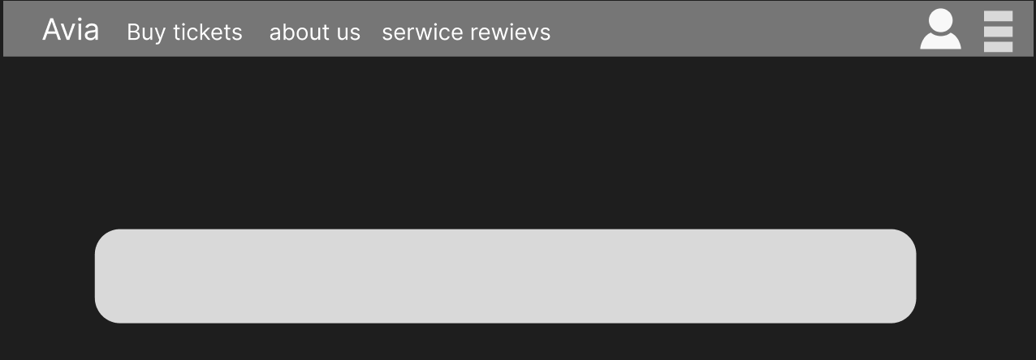

2.1.att. Galvena lapas skices attēls

Šis skice parāda vietnes galveni ar navigācijas pogām.

* Darbinieka lapas skice. (skat. 2.2 att.)

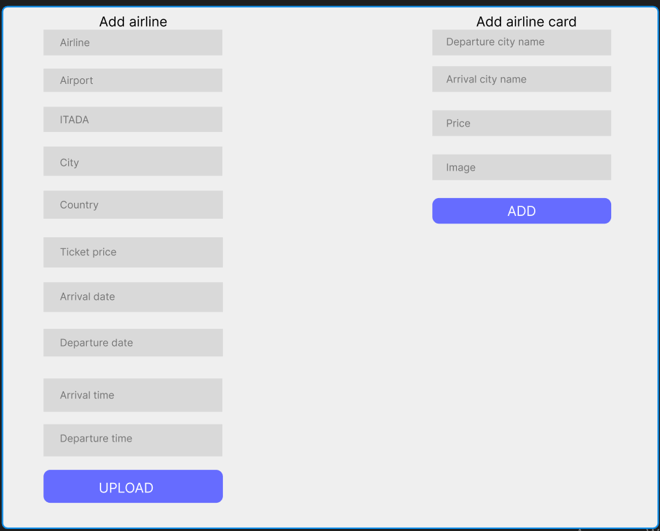

2.2.att. Darbinieka lapas skices attēls

Šis skice parāda iespējamo administratora lapas dizainu ar iespējamām pogām un teksta ievades laukiem.

* Lietotāja komentāru sistēmas skice (skat. 2.3. att.)

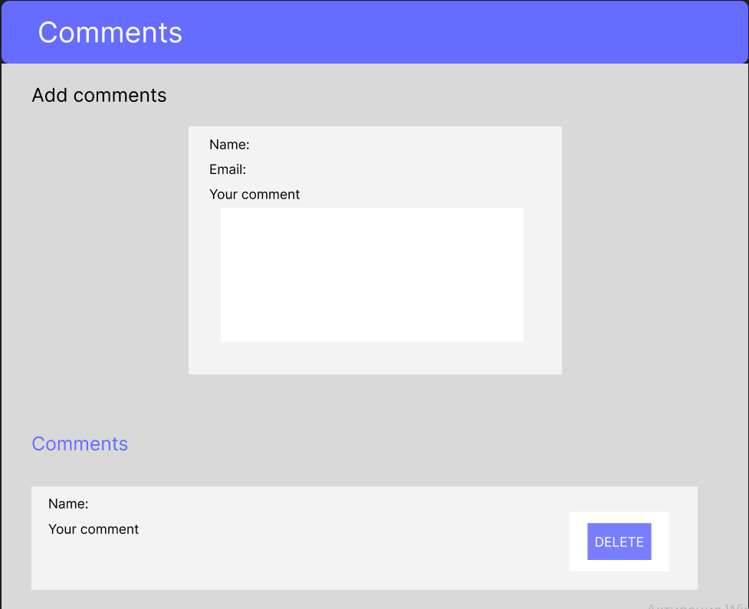

2.3.att. Komentāru sistēmas skices attēls

Šī skice parāda iespējamo lapas dizainu komentāru atstāšanai vietnē, kā arī iespējamo komentāra izskatu un tā rediģēšanas veidu.

# 3. UZDEVUMA RISINĀŠANAS LĪDZEKĻU IZVĒLES PAMATOJUMS

Sistēma ir izstrādāta tā, lai bez problēmām darbotos dažādās pārlūkprogrammās, dažādās ierīcēs un operētājsistēmās. Šīs sistēmas izveidei ir izvēlēta optimāla programmatūra. Visi dati tiks glabāti datu bāzē, kas nodrošinās ātru un ērtu piekļuvi tiem. Šis risinājums optimizēs un paātrinās sistēmas darbību, kā arī strukturēs dažādus datus.

Lietotāja saskarnes (frontend) izstrādē tika iesaistīti:

* **HTML (versija 5.3)** ir hiperteksta iezīmēšanas valoda. To izmanto tīmekļa lapu priekšpuses projektēšanai, izmantojot iezīmēšanas valodu. Tās funkcionalitāte ir labi piemērota sistēmas vajadzībām kura atrodas timekļa vietnē.
* **CSS (CSS3 versija)** ir stila lapu valoda. To izmanto tīmekļa lapu stilizēšanai un vizuālajam noformējumam, atbalstot jaunākos standartus.
* **JavaScript (ECMAScript 5 versija)** ir tīmekļa lietojumprogrammu programmēšanas valoda, kas nodrošina tīmekļa lapu interaktivitāti. ECMAScript 5 versija atbilst mūsu vajadzībām.

Servera daļa (backend) izstrādē tika iesaistīti:

* **PHP (versija 1.42.14401)** ir servera puses programmēšanas valoda, ko izmanto dinamisku tīmekļa lapu izstrādei. Izvēlētā versija atbilst sistēmas prasībām.
* **MySQL (versija 8.0.)** ir relāciju datubāzes pārvaldības sistēma. Tā tiek izmantota, lai uzglabātu un efektīvi pārvaldītu sistēmas datus.
* **phpMyAdmin (versija 5.2.1)** ir grafiska saskarne MySQL datubāzes pārvaldībai, izmantojot tīmekļa pārlūkprogrammu. Tā nodrošina ērtu datubāzes pārvaldību.

Izstrādē izmantotās programmēšanas vides:

* **XAMPP (versija 3.3.0)** ir integrēta programmatūras pakete, kas ietver Apache, MySQL, PHP un citus tīmekļa izstrādes rīkus. Izvēlētā versija atbilst sistēmas prasībām.
* **Visual Studio Code (versija 1.85.0)** ir atvērtā koda izstrādes vide, kas paredzēta tīmekļa lietojumprogrammu izveidei. Izvēlētā versija nodrošina nepieciešamos rīkus darbam pie sistēmas .

Tika izmantoti arī šādi moduļi:

Pašlaik moduļi netiek izmantoti, taču nākotnē tos var izmantot, lai katram lietotājam izveidotu datubāzi.

# 4.PROGRAMMATŪRAS PRODUKTA MODELĒŠANA UN PROJEKTĒŠANA

## 4.1. Sistēmas struktūras modelis

### 4.1.1.Sistēmas arhitektūra

Sistēmu veido četras apakšsistēmas: biļešu datu apstrādes, personas konta datu apstrāde, filtrēšanas datu apstrāde, lietotāja datu apstrāde. (skat. 4.1. att.)

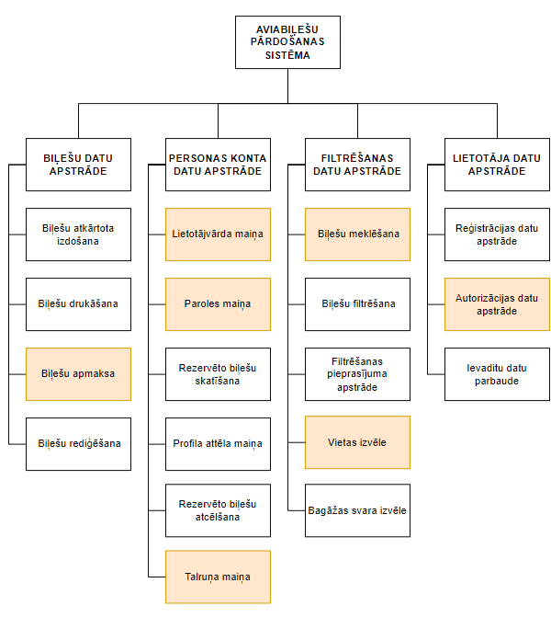

4.1.att. Funkcionālās dekompozīcijas diagramma

* **Aviobiļešu datu apstrādes apakšsistēma** ir atbildīga par datiem par visām aviobiļetēm, ko administrators ir izveidojis un pievienojis datu bāzei. Šī apakšsistēma ļauj pievienot, dzēst, rediģēt, apmaksāt un izdrukāt biļetes.
* **Personas konta datu apstrādes apakšsistēma** ir atbildīga par visu informāciju par konkrētas sesijas lietotāju. Šī apakšsistēma ļauj rediģēt konkrētas sesijas lietotāja paroli, vārdu, attēlu, kā arī apskatīt un anulēt rezervētās biļetes.
* **Filtrēšanas datu apstrādes apakšsistēma** ir atbildīga par meklēšanas rindā ievadīto datu filtrēšanu un turpmāko filtrēšanas rezultātu izvadīšanu. Šī apakšsistēma ļauj filtrēt un meklēt informāciju pēc pieprasījuma, kā arī apstrādāt ievadītos datus filtrēšanai.
* **Lietotāju datu apstrādes apakšsistēma** ir atbildīga par datu apstrādi par visiem sistēmā reģistrētajiem vai autorizētajiem lietotājiem. Šī apakšsistēma ļauj apstrādāt lietotāju reģistrācijas un autorizācijas datus, kā arī pārbaudīt datus attiecībā uz rakstzīmju garumu, rakstzīmju atļaujām utt.

### 4.1.2. Sistēmas ER modelis

Lai izveidotu datu bāzes shēmu vai datu modeli un izprastu veidojamās datu bāzes uzbūvi un pamatprincipus, tika izmantota ER diagramma (skat. 1. pielikumu). Tas sastāv no entītijām un relācijām un ļauj datus uztvert kā objektus un izprast to savstarpējo saistību. Sistēmas ER-modelis sastāv no 9 entītijām(skat 1. att.), kas nodrošina pamat informācijas uzglabāšanu un apstrādi. Tie ir:

* “Pieejamais datums” – šī entītija parāda visus pieejamos datumus, kurus var rezervēt konkrētiem lidojumiem, un cenas konkrētiem datumiem. Katram datumam ir savs unikāls ID. Starp tabulām “Pieejamais datums” un “lidostas/avialīnijas” ir “viens pret daudzem” .Vienai avialīnijai var būt dažādi pieejami datumi.
* “lidostas/avialīnijas” – šī entītija parāda detalizētu informāciju par lidojumu. Katram lidojumam ir savs unikāls ID.
* “lidojuma apraksts” – šī entītija parāda lidojuma aprakstu. Katram aprakstam ir savs unikāls ID. Starp tabulām “Lidojuma apraksts” un “lidostas/avialīnijas” ir “viens pret vienu” .Vienai avialīnijai var tikai viens apraksts.
* “Profila attēli” – šī entītija parāda profila attēlu . Katram attēlam ir savs unikāls ID. Starp tabulām “Profila attēli” un “lietotāji” ir “viens pret vienu” attiecības. Vienam lietotājam var būt tikai viens profila attēls.
* “Lietotāji” – šī entītija parāda detalizētu informāciju par lietotāju. Katram lietotājam ir unikāls ID. Starp tabulām “Lietotāji” un “Biļetes” ir “viens pret vienu” attiecības.Vienam lietotājam var būt tikai viena biļete.
* “komentāri” – šī entītija parāda katra lietotāja komentārus. Katram komentāram ir savs unikāls ID. Starp tabulām “komentāri” un “Lietotāji” ir attiecības “viens pret daudziem”.Vienam lietotājam var būt daudz komentāru, bet vienam komentāram var būt tikai viens lietotājs.
* “Bērni” – šī entītija parāda visus bērnus, viņas personas dati un cenas par sēdvietu. Katram bernam ir savs ID. Starp tabulām “Bērni” un “Lietotāji” ir “viens pret daudziem” attiecības.Vienam lietotājam var būt vairāki bērni, bet konkrētam bērnam var būt tikai viens lietotājs.
* “Biļetes” – šī entītija ir saistītā tabula, kurā ir tikai pievienoto tabulu ID. Starp tabulām “Biļetes” un “lidostas/avialīnijas” ir “viens pret daudzem” .Vienai avialīnijai var būt dažādas biļetes.
* “Lietotāja informācija” – šī entītija parāda lietotāja personiskie dati. Katrai datu rindai ir savs ID. Starp tabulām “Lietotāja informācija” un “Lietotāji” ir “viens pret vienu” attiecības.Vienam lietotājam var būt tikai viena lietotāja informācija.

## 4.2.Funkcionālais sistēmas modelis

### 4.2.1.Datu plūsmu modelis

Datu apstrādes procesi:

1. **Paroles maiņa** - šīs operācijas laikā (skat. 4.2. att.) lietotājs nomaina esošo paroli pret jaunu. Lai jaunā parole tiktu saglabāta datubāzē, tai ir sekmīgi jāiztur pašreizējās paroles atbilstības pārbaudes, kā arī aizliegto rakstzīmju un iestatītā garuma atbilstības pārbaudes.

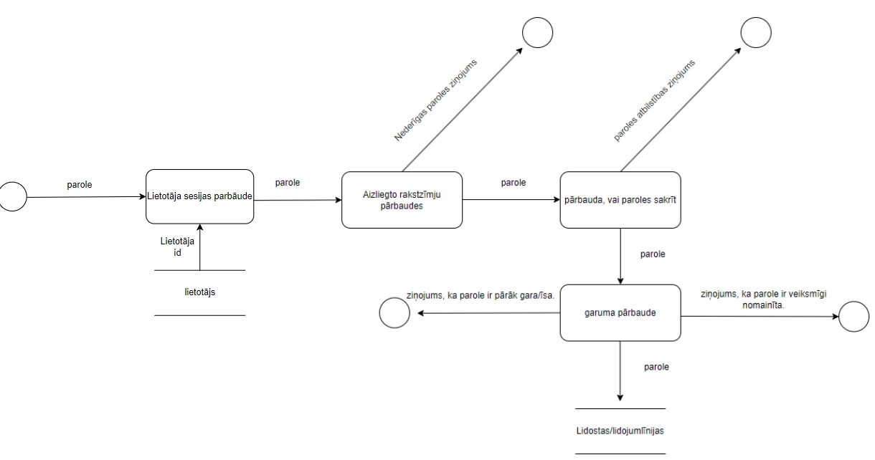

4.2.att. Paroles maiņas plūsmu diagramma

1. **Biļešu rezervāciju pārbaude pirms apmaksas** - šīs operācijas laikā (skat. 4.3. att.) sistēma pārbauda lietotāja sesijas esamību, pasūtījuma esamību un atbilstošo rindu datubāzē. Pēc šīs procedūras notiek pati pasūtījuma apmaksa.

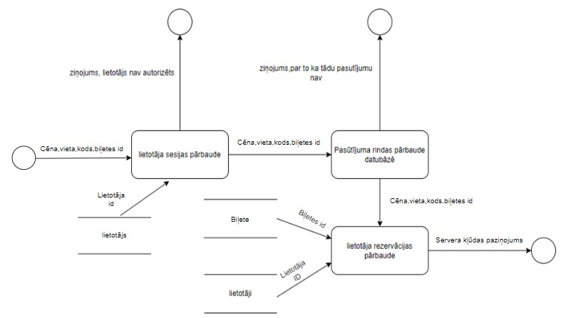

4.3.att. Biļešu rezervāciju pārbaude pirms apmaksas plūsmu diagramma

1. **Lietotājvārda maiņa** - šīs operācijas laikā (skat. 8. att.) lietotājs maina savu esošo lietotājvārdu uz jaunu. Lai saglabātu jauno vārdu, tam ir jāiztur šādas pārbaudes: pārbaude par atļautajām rakstzīmēm, garumu un atbilstību starp pašreizējo vārdu un jauno vārdu. Sākotnēji tiek pārbaudīts, vai sesija ir derīga, un tiek iegūts lietotāja sesijas identifikators.

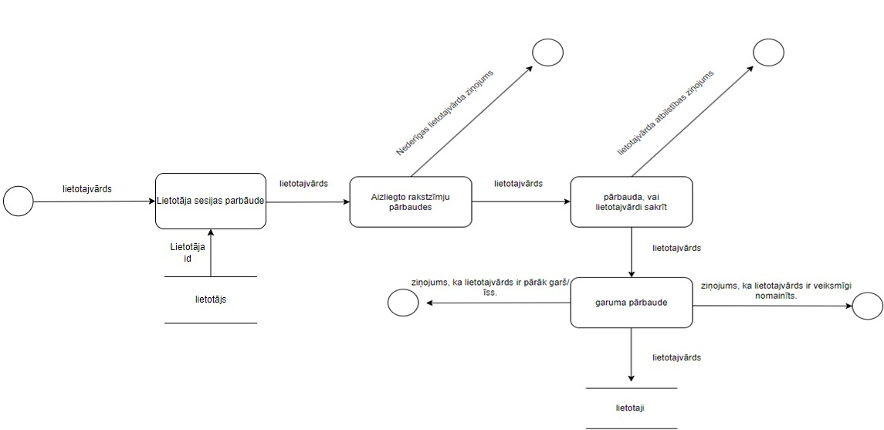

4.4.att. Lietotājvārda maiņas plūsmu diagramma

1. **Biļešu meklēšana** - šīs operācijas laikā (skat. 4.5. attēlu) tiek apstrādāts lietotāja pieprasījums un lidojumi tiek filtrēti atbilstoši viņa pieprasījumam. Lai filtrēšana varētu notikt, pieprasījumam ir jāiztur šādas pārbaudes: atļautās rakstzīmes, garums. Ja pieprasījums un filtrētie dati sakrīt, šī operācija tiek izpildīta.

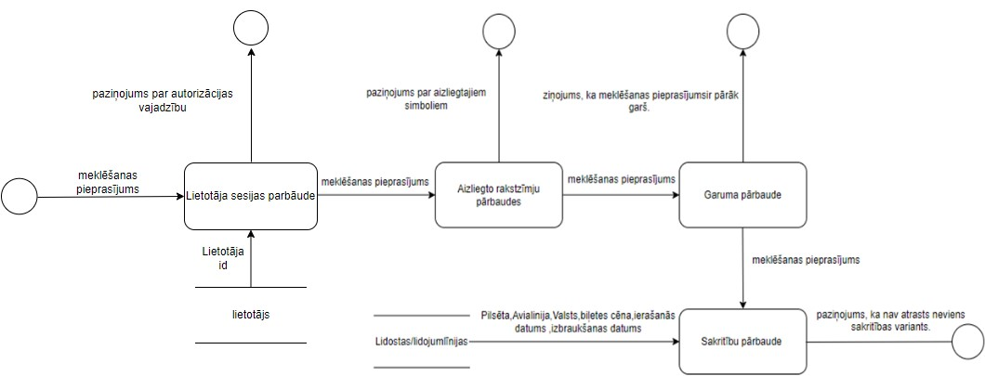

4.5.att. Biļešu meklēšanas plūsmu diagramma

1. **Autorizācijas datu apstrāde** - šīs operācijas laikā (skat. 4.6. attēlu) tiek apstrādāti lietotāja autorizācijas dati, ar kuru palīdzību lietotājs piesakās savā esošajā profilā. Lai lietotājs varētu autorizēties, datiem ir jāiztur šādas pārbaudes: derīga garuma, aizliegto rakstzīmju un identitātes pārbaude ar datubāzes datiem. Ja tie nav identiski, autorizācija nenotiek.

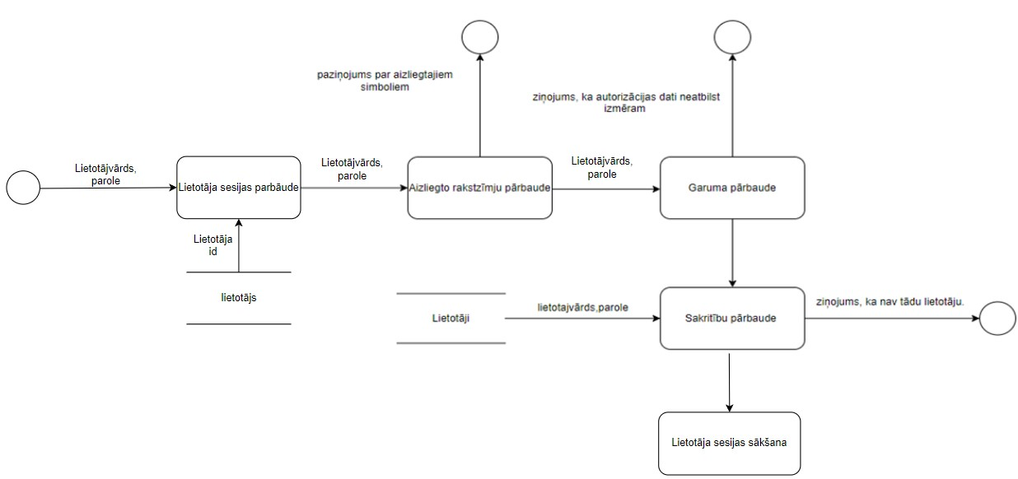

4.6.att. Autorizācijas datu apstrādes plūsmu diagramma

1. **Talruņa maiņa** - šīs operācijas laikā (skat. 11. attēlu) sistēma pārbauda lietotāja sesijas esamību, lietotājs nomaina esošo talruņa numuru pret jaunu. Lai jaunā talruņa tiktu saglabāta datubāzē, tai ir sekmīgi jāiztur pašreizējās talruņa atbilstības pārbaudes, kā arī aizliegto rakstzīmju un iestatītā garuma atbilstības pārbaudes ka arī numuram jāiztur datubāzes atbilstības pārbaude .

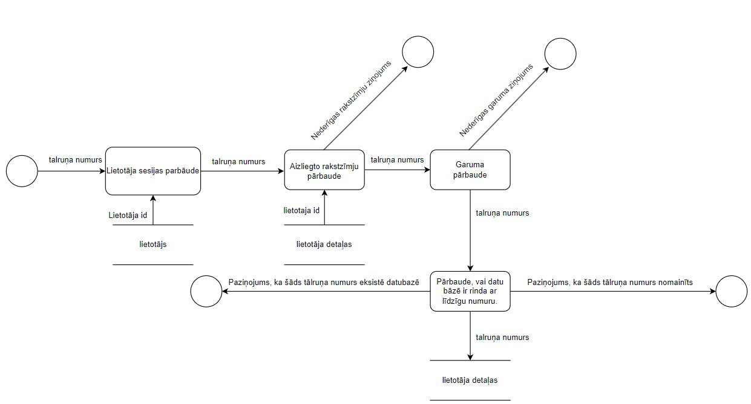

4.7.att. Talruņa maiņas plūsmu diagramma

1. **Vietas izvēle** - šīs operācijas laikā (skat. 12. attēlu) sistēma pārbauda lietotāja sesijas esamību, tiek apstrādāti lietotājam izvelēta vieta un vietas cēna.Ja kāda iemesla dēļ lietotāja vieta nav izvēlēta vai ir kādas kļūdas, biļešu un kuponu dati netiks pārsūtīti uz datubāzi. Ja viss notiks bez problēmām, dati tiks pārnesti uz datubāzi.

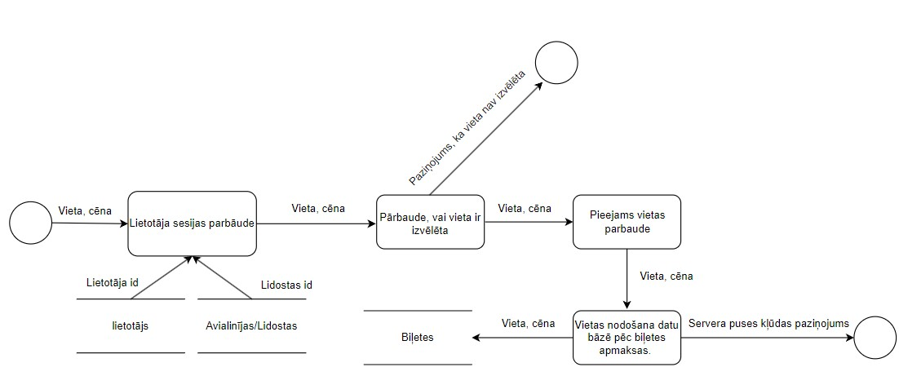

4.7.att. Sēdvietas izvēles plūsmu diagramma

# 5. DATU STRUKTŪRAS APRAKSTS

Datu bāze sastāv no 9 tabulām, kurās ir informācija par lietotāju, katru lietotāja komentāru, lietotāja pasūtījumiem, aviakompānijas informāciju un biļetēm.(Skat.14 attēlu).

1. Tabulā "**airports/airlines**" tiek glabāti dati par lidojumiem.
2. Tabulā "**tickets**" tiek glabāti dati par biļetēm.
3. Tabulā "**children**" tiek glabāti dati par lietotāja bērniem.
4. Tabulā "**users**" tiek glabāti dati par lietotājiem.
5. Tabulā "**comments**" tiek glabāti dati par lietotāja komentāriem.
6. Tabulā "**profile_images**" tiek glabāti dati par lietotāja profila attēliem.
7. Tabulā "**user_details**" tiek glabāta lietotāju personiskā informācija.
8. Tabulā "**acessabledata**" tiek glabāta informācija par konkrētajām datumām un laikā pieejamam lidojumam.
9. Tabulā "**airflight_description**" tiek glabāta informācija par lidojumu aprakstu.

Tabula “**airports/airlines**” ir saistīta ar tabulam “**airflight_description**”,“**tickets**” un “**acessabledata**” caur lauku id.

1.Tabula

Tabulas “**airports/airlines**” struktūra

|  |  |  |  |  |
| --- | --- | --- | --- | --- |
| Nr. | Nosaukums | Tips | Garums | Apraksts |
| 1 | id | int | 11 | lidojuma identifikācijas numurs(Primārā atslēga) |
| 2 | Airline | varchar | 255 | lidojuma nosaukums |
| 3 | airport_name | varchar | 255 | Lidostas nosaukums |
| 4 | ITADA | varchar | 3 | ITADA kods |
| 5 | City | varchar | 255 | Ierašanās pilsētas nosaukums |
| 6 | country | varchar | 255 | Ierašanās valsts nosaukums |
| 7 | T_price | varchar | 8 | Biļēšu cena |
| 8 | arrival_date | date | - | Lidmašīnas ierašanās datums |
| 9 | departure_date | date | - | Lidmašīnas iziešanas datums |
| 10 | arrival_time | time | - | Lidmašīnas ierašanās laiks |
| 11 | departure_time | time | - | Lidmašīnas iziešanas laiks |
| 12 | googleMapsLink | varchar | 1000 | Saite uz konkrētu vietu Google Kartēs |
| 13 | created_at | datetime | - | Automatiski izveidots datums un laiks |

Tabula “**tickets**” ir saistīta ar tabulam “**airports/airlines**”un “**users**” caur laukiem ticket_id, user_id, airlines_id.

2.Tabula

Tabulas “**tickets**” struktūra

|  |  |  |  |  |
| --- | --- | --- | --- | --- |
| Nr. | Nosaukums | Tips | Garums | Apraksts |
| 1 | ticket_id | int | 10 | Biļetes identifikācijas numurs. (Primārā atslēga) |
| 2 | user_id | int | 11 | Lietotāja identifikācijas numurs. (Ārēja atslēga) |
| 3 | airlines_id | int | 11 | lidojuma identifikācijas numurs. (Ārēja atslēga) |
| 4 | Seat | varchar | 5 | Sēdvietas numurs |
| 5 | price | varchar | 10 | Biļetes cena |
| 6 | condition | varchar | 10 | Biļetes stāvoklis |
| 7 | code | varchar | 12 | Biļetes kods |

Tabula “**children**” ir saistīta ar tabulam “**airports/airlines**” un “**users**” caur laukiem children_id, user_id, airline_id.

3.Tabula

Tabulas “**children**” struktūra

|  |  |  |  |  |
| --- | --- | --- | --- | --- |
| Nr. | Nosaukums | Tips | Garums | Apraksts |
| 1 | children_id | int | 11 | Bērna identifikācijas numurs. (Primārā atslēga) |
| 2 | user_id | int | 11 | Lietotāja identifikācijas numurs. (Ārēja atslēga) |
| 3 | airline_id | int | 11 | lidojuma identifikācijas numurs. (Ārēja atslēga) |
| 4 | Name | varchar | 255 | Bērna vārds |
| 5 | Surname | varchar | 255 | Bērna uzvārds |
| 6 | Nationality | varchar | 255 | Bērna pilsonība |
| 7 | Passport_number | varchar | 255 | Bērna pases numurs |
| 8 | Gender | varchar | 255 | Bērna dzimums |
| 9 | passportIssuedDate | date | - | Pases izsniegšanas datums |
| 10 | passportExpirationDate | date | - | Pases derīguma termiņš |
| 11 | seat | varchar | 4 | Sēdvietas numurs |
| 12 | seatprice | varchar | 5 | Sēdvietas cena |

Tabula “**users**” ir saistīta ar tabulam “**comments**”, “**children**”,”**tickets**” , “**user_details**” un “**profile_images**” caur lauku user_id.

4.Tabula

Tabulas “**users**” struktūra

|  |  |  |  |  |
| --- | --- | --- | --- | --- |
| Nr. | Nosaukums | Tips | Garums | Apraksts |
| 1 | user_id | int | 11 | Lietotāja identifikācijas numurs. (Primārā atslēga) |
| 2 | username | varchar | 255 | Lietotāja vārds |
| 3 | email | varchar | 255 | Lietotāja e-pasta adrese |
| 4 | password | varchar | 128 | Lietotāja parole |
| 5 | created_at | datetime | - | Konta izveides datums un laiks |

Tabula “**comments**” ir saistīta ar tabulu “**users**” caur lauku id.

5.Tabula

Tabulas “**comments**” struktūra

|  |  |  |  |  |
| --- | --- | --- | --- | --- |
| Nr. | Nosaukums | Tips | Garums | Apraksts |
| 1 | id | int | 11 | Komentāra identifikācijas numurs. (Primārā atslēga) |
| 2 | name | varchar | 255 | Komentētāja vārds |
| 3 | email | varchar | 255 | Komentētāja e-pasta adrese |
| 4 | comment | text | - | Komentāra saturs |
| 5 | created_at | datetime | - | Komentāra izveides datums un laiks |
| 6 | user_id | int | 11 | Lietotāja identifikācijas numurs. (Ārēja atslēga) |
| 7 | comment_category | varchar | 255 | Komentāra kategorija |

Tabula “**profile_images**” ir saistīta ar tabulu “**users**” caur laukiem id, user_id.

6.Tabula

Tabulas “**profile_images**” struktūra

|  |  |  |  |  |
| --- | --- | --- | --- | --- |
| Nr. | Nosaukums | Tips | Garums | Apraksts |
| 1 | profile_image | longblob | - | Lietotāja profila attēls |
| 2 | id | int | 255 | Profila attēla identifikācijas numurs. (Primārā atslēga) |
| 3 | user_id | int | 11 | Lietotāja identifikācijas numurs. (Ārēja atslēga) |
| 4 | image_type | varchar | 255 | Profila attēla veids |

Tabula “**user_details**” ir saistīta ar tabulu “**users**” caur lauku user_id.

7.Tabula

Tabulas “**user_details**” struktūra

|  |  |  |  |  |
| --- | --- | --- | --- | --- |
| Nr. | Nosaukums | Tips | Garums | Apraksts |
| 1 | details_id | int | 10 | Detalizētas informācijas identifikācijas numurs. (Primārā atslēga) |
| 2 | user_id | int | 11 | Lietotāja identifikācijas numurs. (Ārēja atslēga) |
| 3 | Name | varchar | 255 | Lietotāja vārds |
| 4 | Surname | varchar | 255 | Lietotāja uzvārds |
| 5 | Gender | varchar | 10 | Lietotāja dzimums |
| 6 | Nationality | varchar | 255 | Lietotāja pilsonība |
| 7 | Phone_number | varchar | 15 | Lietotāja tālruņa numurs |
| 8 | Passport_number | varchar | 15 | Lietotāja pases numurs |
| 9 | Passport_issued_date | date | - | Pases izdošanas datums |
| 10 | Passport_expiration_date | date | - | Pases derīguma termiņš |
| 11 | Issued_country_passport | varchar | 255 | Valsts, kurā pase tika izdota |
| 12 | created_at | datetime | - | Izveides datums un laiks |

Tabula “**acessabledata**” ir saistīta ar tabulu “**airports/airlines**” caur lauku airline_id.

8.Tabula

Tabulas “**acessabledata**” struktūra

|  |  |  |  |  |
| --- | --- | --- | --- | --- |
| Nr. | Nosaukums | Tips | Garums | Apraksts |
| 1 | id | int | 5 | lidojuma pieejamības datu identifikācijas numurs. (Primārā atslēga) |
| 2 | airline_id | int | 11 | lidojuma identifikācijas numurs. (Ārēja atslēga) |
| 3 | departure_date | date | - | Izlidošanas datums |
| 4 | arrival_date | date | - | Ierašanās datums |
| 5 | departure_time | time | - | Izlidošanas laiks |
| 6 | arrival_time | time | - | Ierašanās laiks |
| 7 | price | varchar | 5 | Biļetes cena |

Tabula “**airflight_description**” ir saistīta ar tabulu “**airports/airlines**” caur lauku flight_id.

9.Tabula

Tabulas “**airflight_description**” struktūra

|  |  |  |  |  |
| --- | --- | --- | --- | --- |
| Nr. | Nosaukums | Tips | Garums | Apraksts |
| 1 | description_id | int | 11 | Lidojuma apraksta identifikācijas numurs. (Primārā atslēga) |
| 2 | description | varchar | 1000 | Lidojuma apraksts. |
| 3 | flight_image | longblob | - | Lidojuma attēls |
| 4 | flight_id | int | 11 | Lidojuma identifikācijas numurs. (Ārēja atslēga) |

Dati fiziskajā līmenī tiek strukturizēti un uzglabāti, izmantojot shēmu ar saitēm (skat. 5.1. attēlu). Šāda struktūra nodrošina ērtu un efektīvu datu uzglabāšanu, tāpat šāda struktūra ļauj ietaupīt vietu tabulās, kas savukārt samazina sistēmas slodzi.

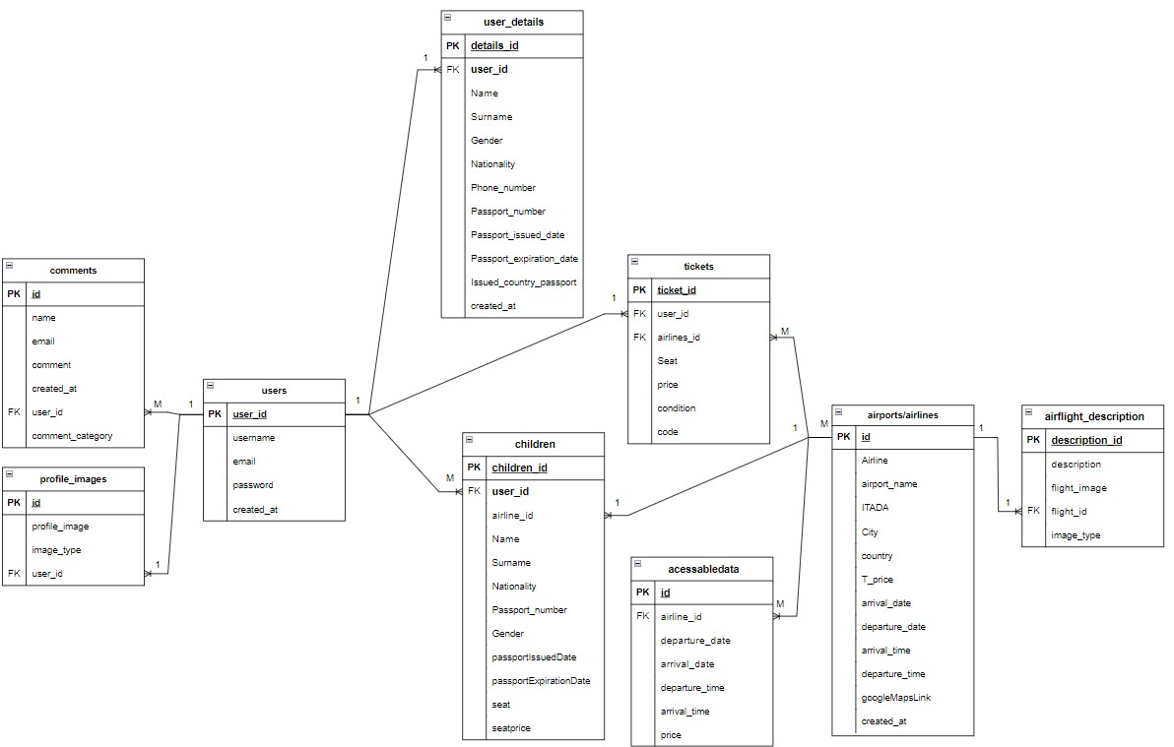

5.1.att Datubāzes fiziskās struktūras shēma



# LIETOTĀJA CEĻVEDIS

* 1. **Sistēmas prasības**

Sistēma ir izstrādāta tā, lai to varētu izmantot ar daudziem datoru veidiem. Minimālās datora prasības vietnes darbināšanai ir uzskaitītas turpmāk. Šīs prasības ietver gan aparatūras, gan programmatūras komponentus, kas nodrošina stabilu darbību un visu vietnes elementu, tostarp fona video, attēlošanu. Lai sistēma darbotos, jūsu ierīcem jāatbilst minimālajām prasībām:

9.Tabula

Tabula “Minimālās prasības”

|  |  |  |
| --- | --- | --- |
| **Nr.** | **Komponents** | **Minimālās prasības** |
| 1 | Operētājsistēma | Windows 7 / MacOS X 10.10 / Linux Kernel 3.10 un jaunāks |
| 2 | Procesors | Intel Core i3 vai līdzvērtīgs |
| 3 | Operatīvā atmiņa | 4 GB |
| 4 | Cietais disks | 2 GB brīvas vietas |

Lai palaistu vietni, ir jābūt instalētai pārlūkprogrammai, vietējam XAMPP serverim un interneta savienojumam. Ir vēlams, lai vietnes darbināšanai būtu šādas lietojumprogrammu versijas:

* XAMPP 8.0.30
* XAMPP 8.1.25
* XAMPP 8.2.12

Lai izpakotu projekta failu, jums ir nepieciešams viens no šiem izpakotājiem.:

* 7-Zip (23.00. vai vairāk)
* WinRAR (6.22. vai vairāk)
* WinZip (28.0. vai vairāk)
* PeaZip (9.2.0. vai vairāk)
* Bandizip (7.30. vai vairāk)

## Sistēmas instalācija un palaišana

Veiciet tālāk norādītās darbības, lai iestatītu un palaistu biļešu pārdošanas vietni. Turpmāk ir uzskaitīti soļi:

1. Lejupielādējiet vietnes failus

* Lejupielādējiet projekta failus no GitHub krātuves <https://github.com/DenKozlov04> .
* Atarhivējiet mapi un pārdēvējiet mapi uz main_course_project .
* Lejupielādējiet projekta datu bāzi no Google Drive krātuves <https://drive.google.com/file/d/............/view?usp=sharing> .

1. Uzstādiet XAMPP .

* Instalējiet lokālo serveri XAMPP .
* Uzziniet paroli no administrācijas profila vietnes veidotāja.

1. Konfigurējiet PHP iestatījumus

* Atveriet php.ini failu, kas atrodas XAMPP konfigurācijas mapē.
* Mainiet rindu upload_max_filesize uz 20M, lai atļautu augšupielādēt failus līdz 20 MB.

1. Kopējiet vietnes failus uz serveri

* Kopējiet lejupielādētos vietnes failus uz mapi htdocs, kas atrodas C:\xampp\htdocs.

1. Palaidiet Apache un MySQL serverus

* Atveriet XAMPP vadības paneli un palaidiet Apache un MySQL serverus.

1. Iestatiet datu bāzi

* Atveriet pārlūkprogrammu un ierakstiet adreses joslā http://localhost/phpmyadmin/.
* Izveidojiet jaunu datu bāzi ar nosaukumu airflightsdatabase.
* Izvēlieties tikko izveidoto datu bāzi, spiediet "Importēt" un augšupielādējiet lejupielādēto datu bāzes failu.

1. Palaidiet vietni

* Atveriet pārlūkprogrammu un ierakstiet adreses joslā http://localhost/ jūsu projekta nosaukumu /php/index.php.

Pēc šo soļu izpildes jūsu vietne biļešu pārdošanai būs gatava darbam.

## Programmas apraksts

* + 1. *Autorizācija reģistrētam lietotājam.*

Atvetam pārlūkā saiti: http://localhost/main_course_project/php/index.php (skat. 14. att.) Spiežam uz pogu "Login/Register" vai uz "Search for tickets". Tā kā jus neesat sesijā, tiks atvērta pieteikšanās lapa.

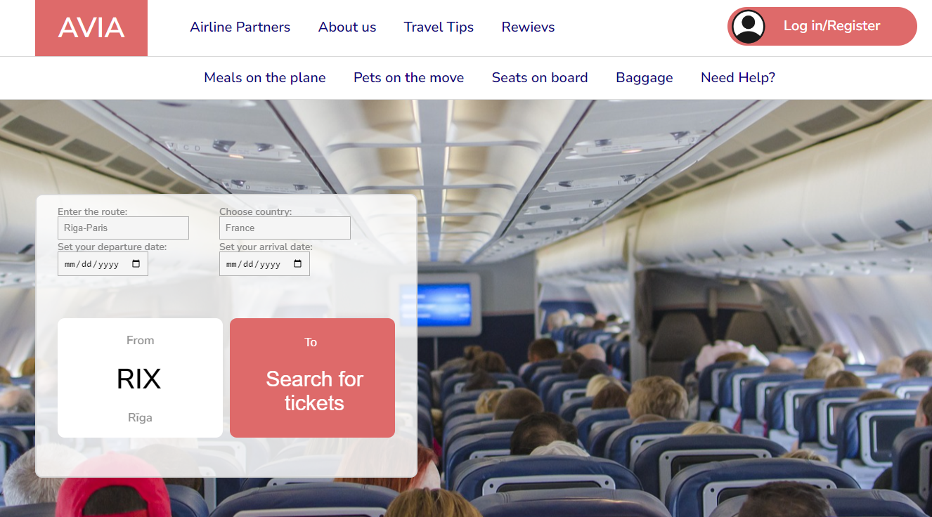

6.1.att. Index.php jeb sākuma lapas skats

Ievadam datus un spiežam pogu "LOG IN" (skat. 15. att.)

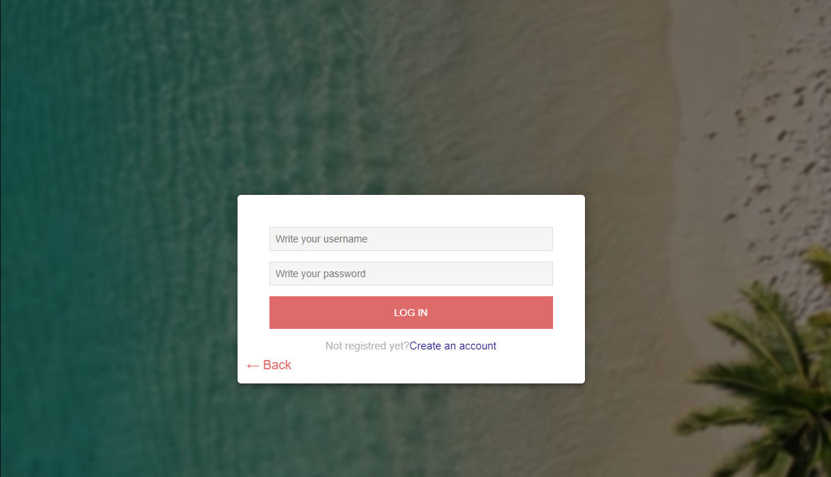

6.2.att. Autorizācijas lapas skats

Ja ievaditie dati bija ar lomu "Admin" (skat. 16. att.),tad vērās vaļā administratora panele, bet ja "user", tad parastu lietotāju skats (skat. 17. att.)

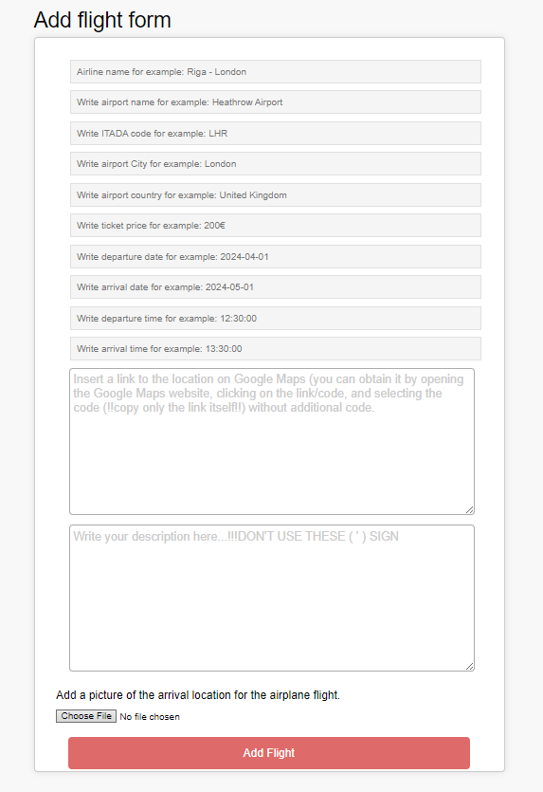

6.3.att. Administatora lapas skats

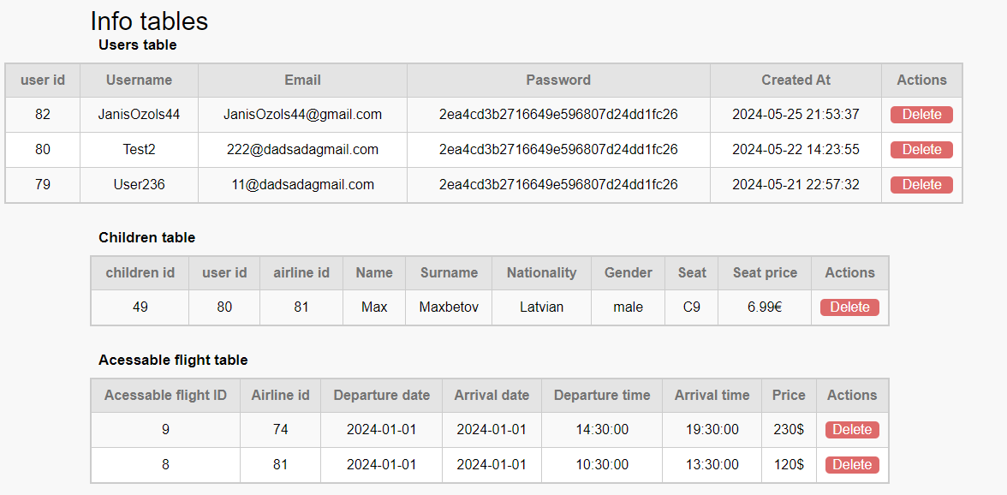

6.4.att. Administatora lapas skats otra daļa

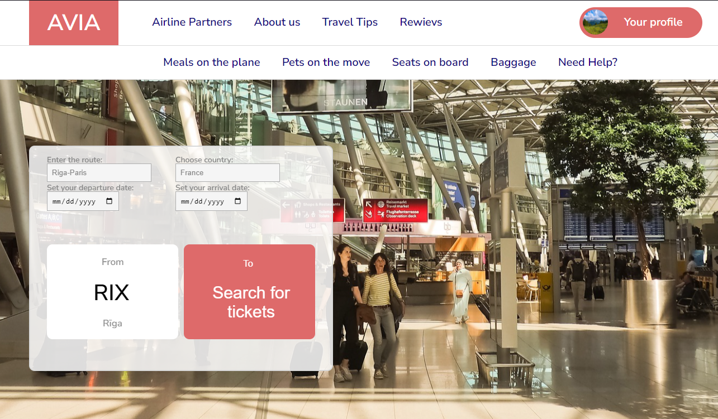

6.5.att. Parastā autorizēta lietotāja lapas skats

* + 1. *Registrācija jaunam lietotājam.*

Uz galvenas lapas spiežam uz pogu "Login/Register"" vai uz "Search for tickets". (skat. 14. att.) Atvertā autorizācijas lapā, spiežam "Create an account" (skat. 18. att.)

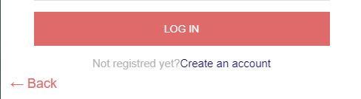

6.6.att. Registrācijas pogas skats

Ievadam jauna lietotāja datus un spiežam pogu "SING UP" (skat. 19. att.)

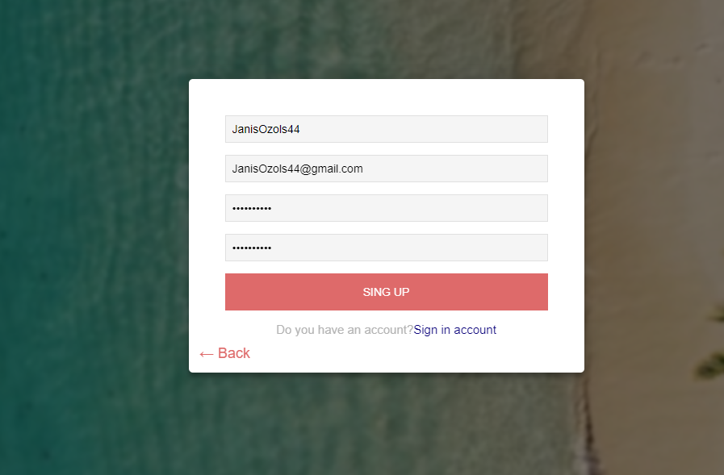

6.7.att. Registrācijas lapas skats

* + 1. *Komentāru atstāšana.*

Kad esat autorizējies tīmekļa vietnē, noklikšķiniet uz pogas "Rewievs" sākumlapā. (skat. 20. att.)

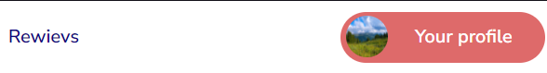

6.8.att. Komentāru lapas pogas skats

Uz komentāru lapas, laukā "Add a comment" atstājiet savu komentāru un noklikšķiniet uz pogas "Post". (skat. 21. att.)

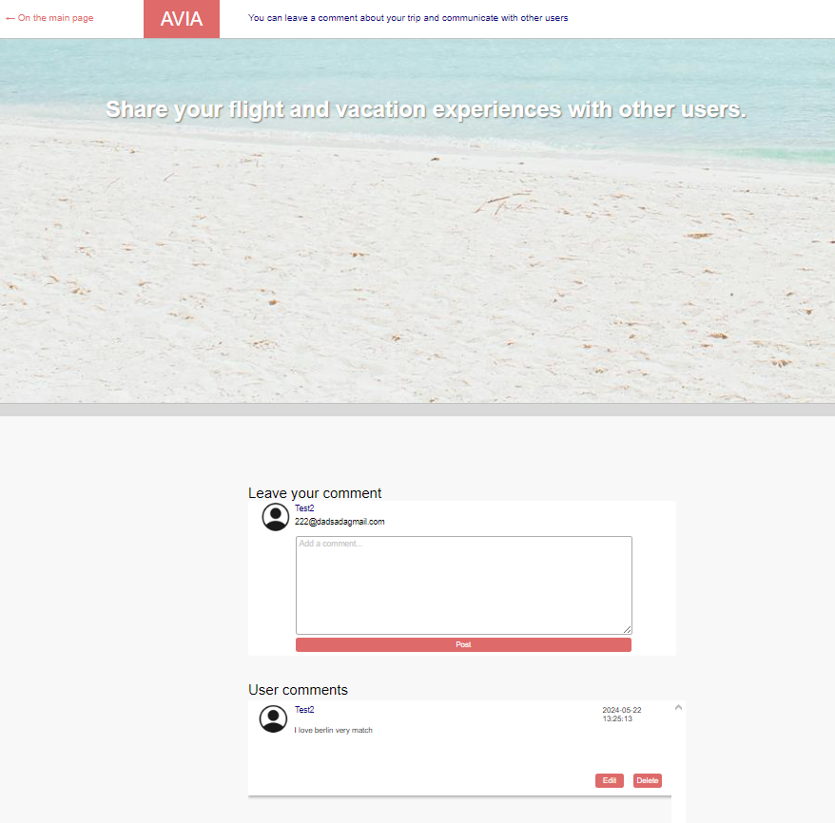

6.9.att. Komentāru lapas un komentāru formas skats

* + 1. *Komentāru rediģēšana.*

Atvēram komentāra lapu? kā autorizēts lietotājs. Uz komentāru lapas, noklikšķiniet uz pogas "Edit" un rediģējam comentāru (skat. 22. att.)

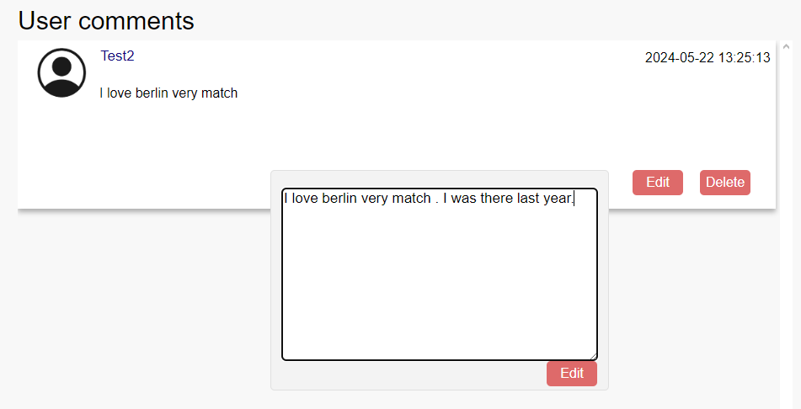

6.10.att. Komentāru lapas, rediģēšanas logas skats

Noklikšķiniet uz pogas "Edit",kura atrodas rediģēšanas logā (skat. 23. att.)

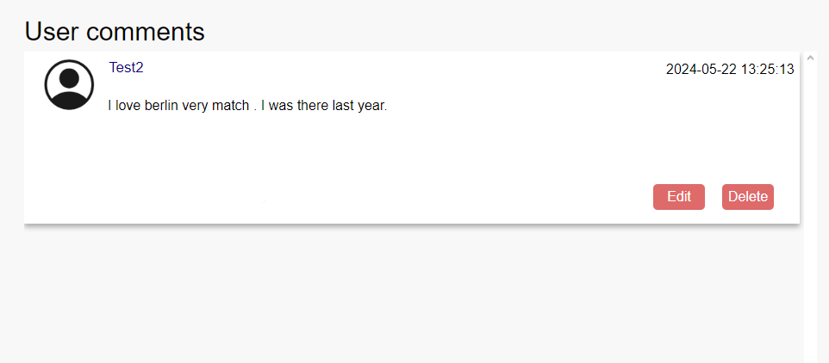

6.11.att. Komentāru lapas , rediģētas komentāras skats

* + 1. *Komentāru dzēšana.*

Atvēram komentāra lapu? kā autorizēts lietotājs. Uz komentāru lapas, noklikšķiniet uz pogas "Delete" (skat. 24. att.)

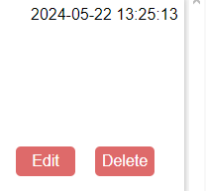

6.12.att. Komentāru lapas , dzēšanas pogas skats

* + 1. *Biļetes rezervēšana.*

Uz galvenas lapas kā autorizēts lietotājs noklikšķiniet uz pogas "Search for tickets". Lidojumu lapā izvēlieties atbilstošo lidojumu un noklikšķiniet uz "Book a ticket now". (skat. 25. att.) Lidojuma lapā ir arī lauki un poga "Meklēt biļetes", kas pilda tādu pašu funkciju kā sākuma lapa.

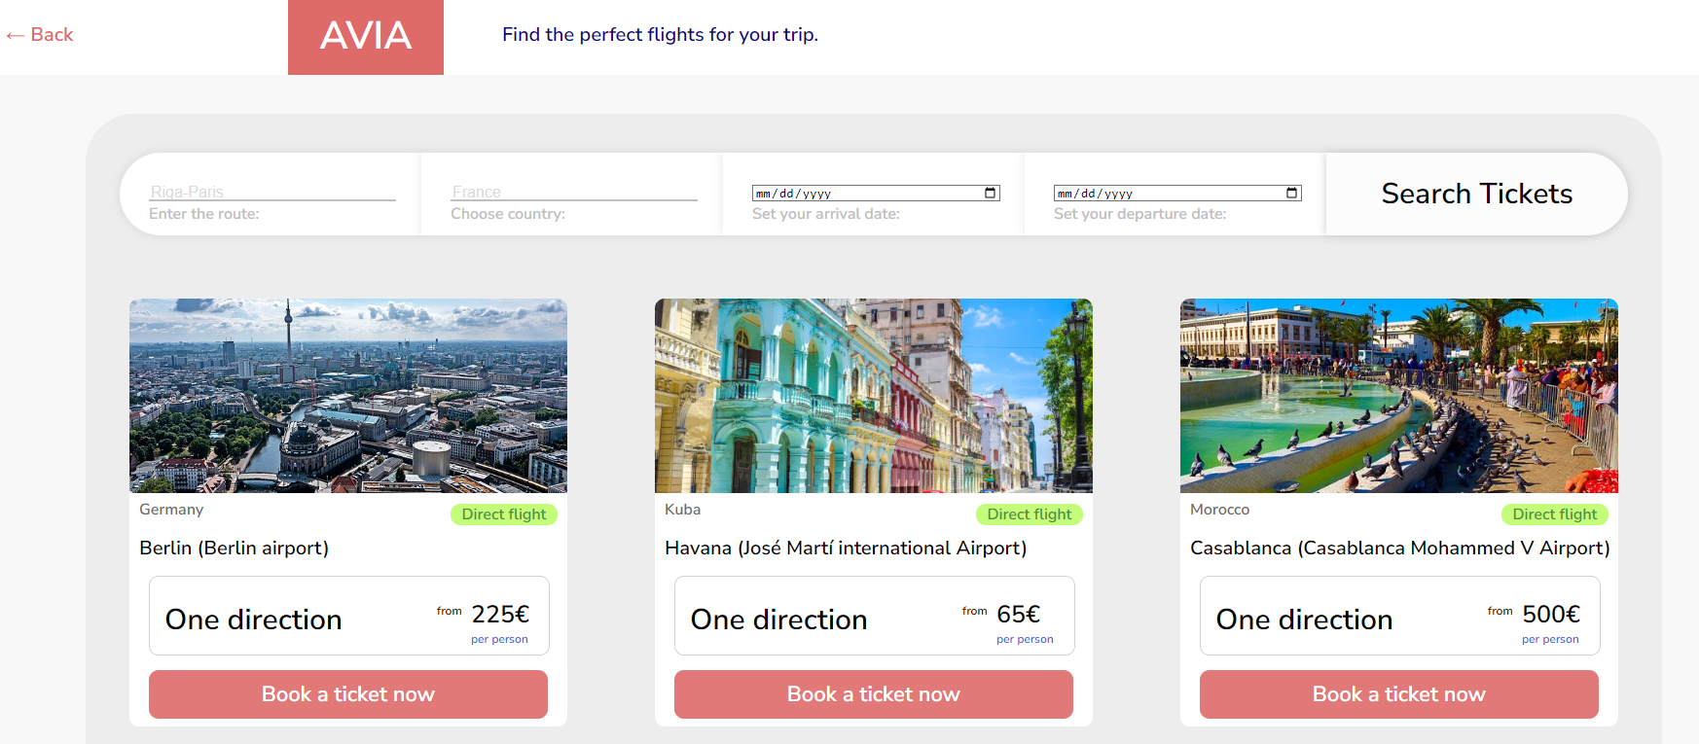

6.13.att. Biļetes izvēles lapas skats

Lidojuma informācijas lapā noklikšķiniet uz pogas "Order".(skat. 26. att.)

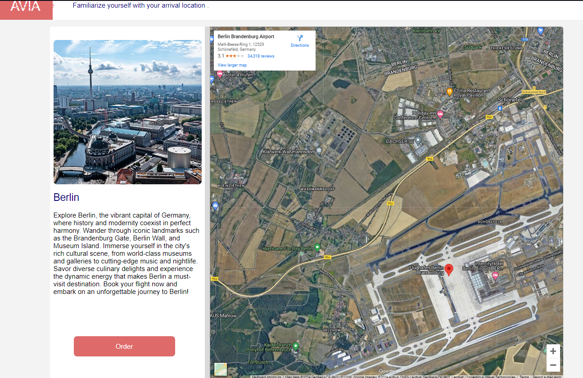

6.14.att. Lidojuma informācijas lapas skats

Lapā ar pieejamajiem lidojumiem kalendārā izvēlieties piemērotu datumu, pēc tam noklikšķiniet uz lidojuma, kas jums ir piemērots . Lai izdarītu galīgo izvēli, noklikšķiniet uz pogas "Continue".(skat. 27. att.)

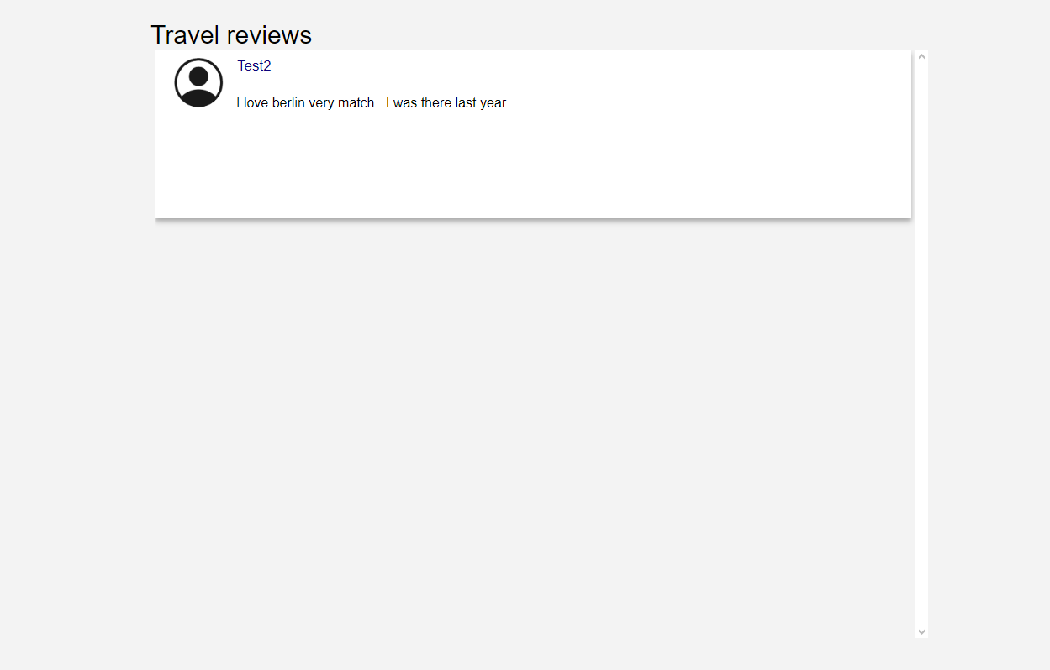

6.15.att. Lidojuma informācijas lapas skats otra daļa

Lapā ar pieejamajiem lidojumiem kalendārā izvēlieties piemērotu datumu, pēc tam noklikšķiniet uz lidojuma, kas jums ir piemērots . Lai izdarītu galīgo izvēli, noklikšķiniet uz pogas "Continue".(skat. 27. att.)

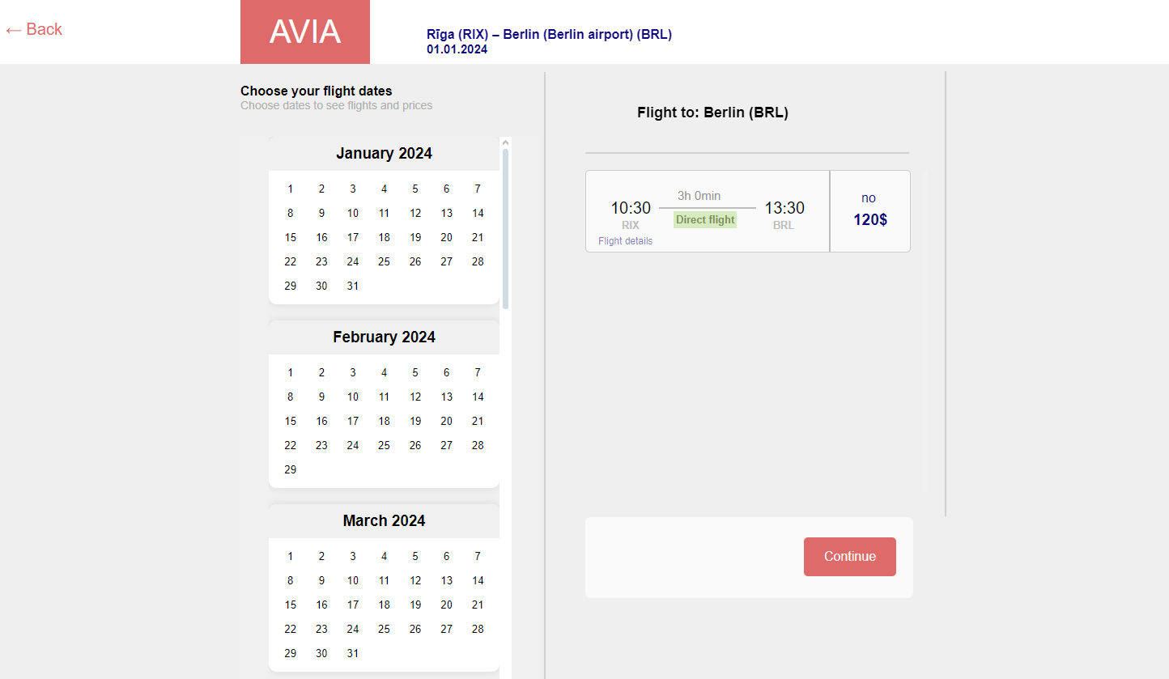

6.16.att. Lapas ar pieejamajiem lidojumiem skats

Izvēlieties sev piemērotāko lidojuma veidu, noklikšķinot uz vienas no biļešu klases pogas "Continue".(skat. 28. att.)

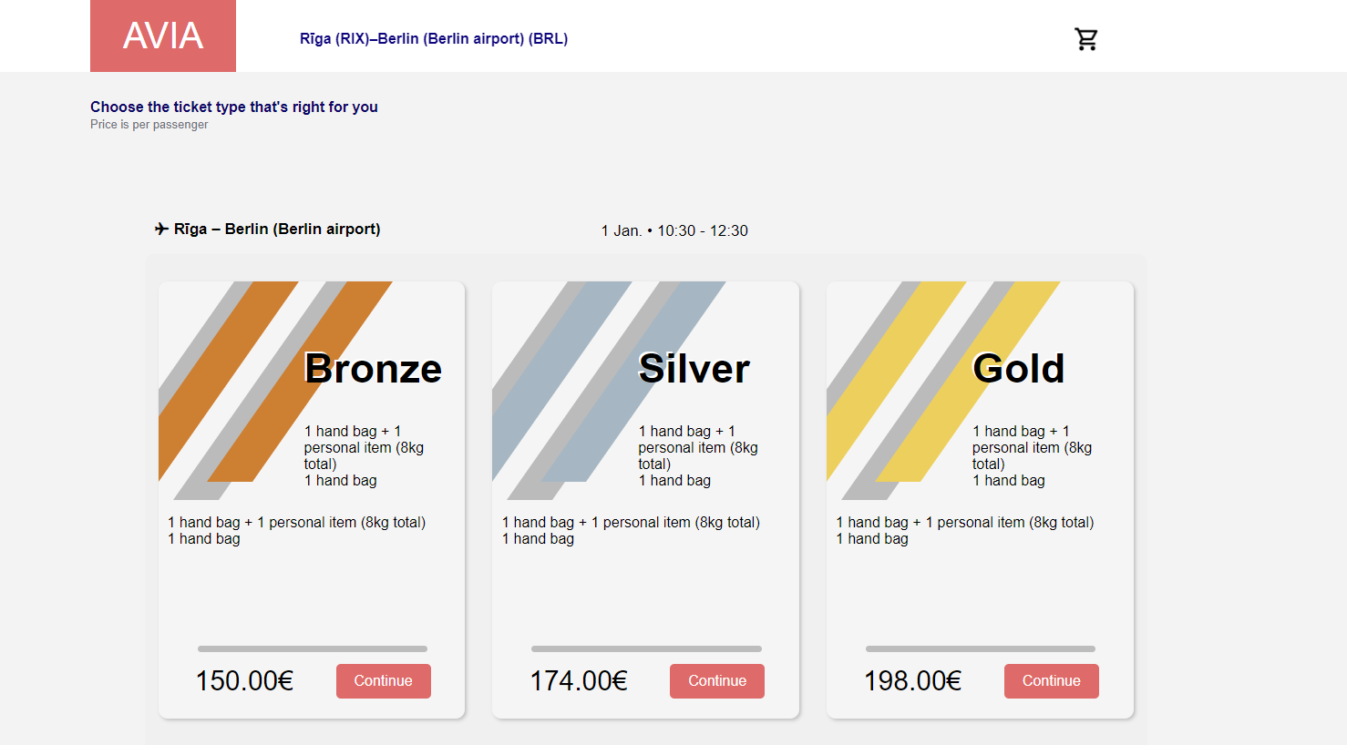

6.17.att. Biļešu klases lapas skats

Lapā ar biļešu tipa izvēli izvēlieties "Business" vai "Classic" un noklikšķiniet uz kādas no lapā esošajām radiopoga pogām. Lai apstiprinātu savu izvēli, noklikšķiniet uz pogas "Continue". Lai atgrieztos pie biļešu izvēles, noklikšķiniet uz pogas "Back", kas arī atrodas lapā ar biļetes veida izvēli.(skat. 29. att.)

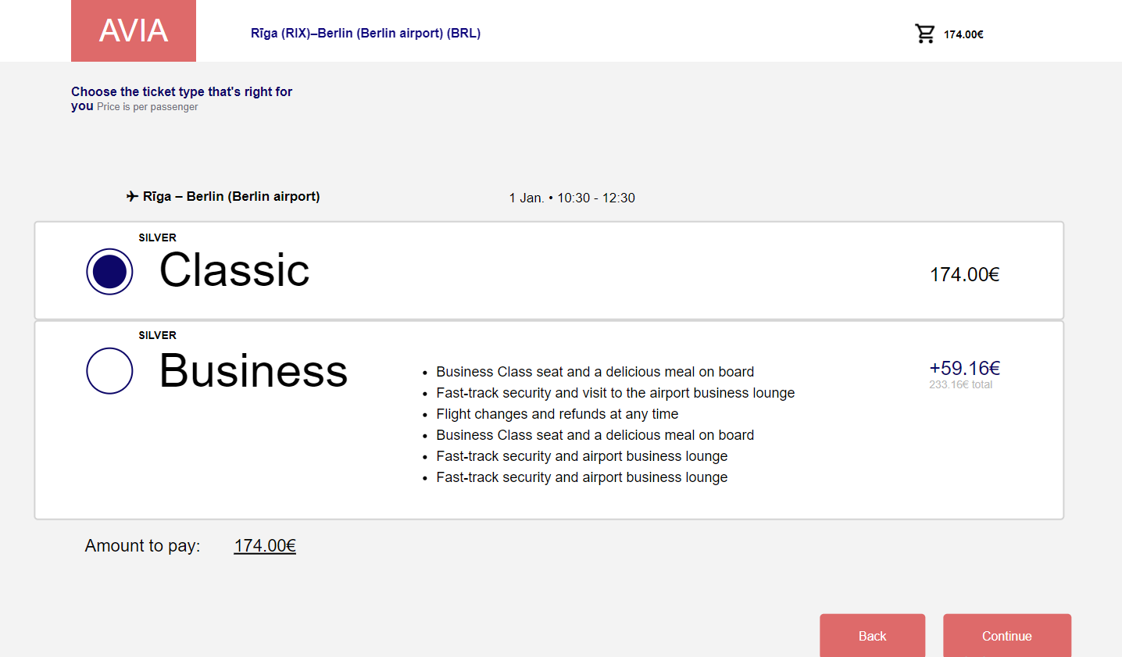

6.18.att. Biļešu tipa izvēli izvēlieties lapas skats

Bagāžas izvēles lapā varat izlasīt sīkāku informāciju par pakalpojumiem, noklikšķinot uz "Kas ir rokas bagāža" vai "Kas ir reģistrētā bagāža". Ja vēlaties, varat izvēlēties papildu svaru rokas bagāžai salonā, noklikšķinot uz pogām "+8", "+16", "+24", kas nozīmē attiecīgi 8, 16 un 24 kg.(skat. 30. att.)

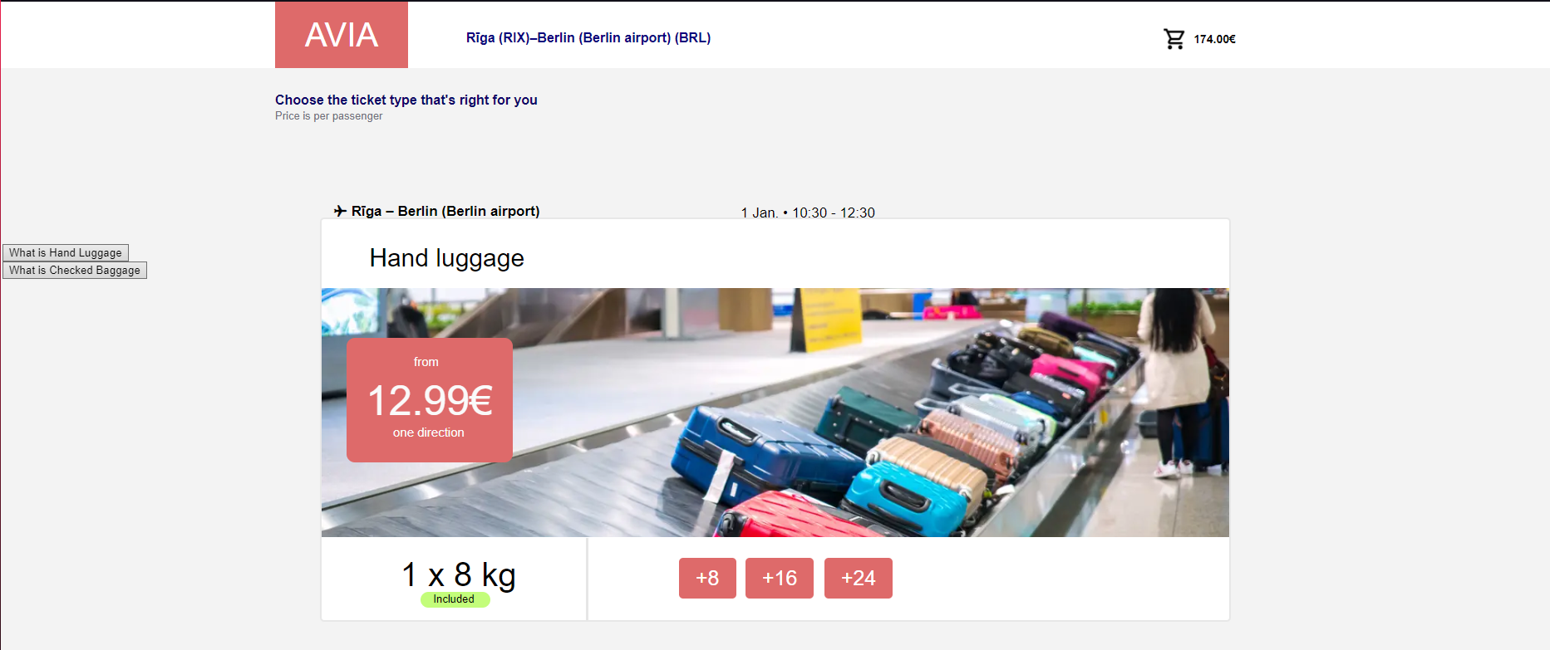

6.19.att. Bagāžas izvēles lapās skats

Bagāžas atlases lapā ,"Reģistrētā bagāža" formā, noklikšķiniet uz pogas "+" vai "-", lai atlasītu bagāžas svaru, kas jānogādā tieši lidmašīnas bagāžas nodalījumā. (skat. 31. att.) Noklikšķiniet uz pogas "Turpināt", lai apstiprinātu savu izvēli.

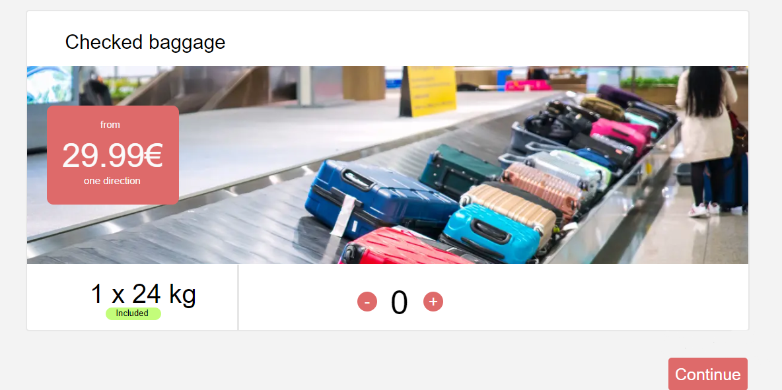

6.20.att. "Reģistrētā bagāža" formas skats

Lai izvēlētos vietu lidmašīnā, jums ir nepieciešams iepazīties ar informāciju vietu izvēles lapā.(skat. 32. att.)

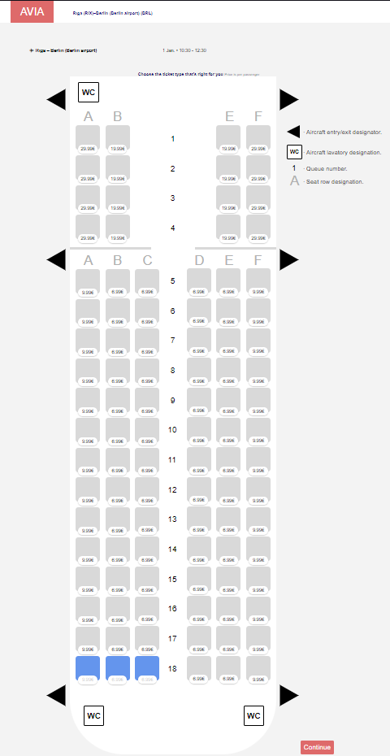

6.21.att. Lidmašīnas vietas lapas skats

Lai atlasītu atrašanās vietu, noklikšķiniet uz tās. Brīvā vieta ir iekrāsota pelēkā krāsā, aizņemtā vieta ir iekrāsota zilā krāsā, vieta, uz kuras noklikšķinājāt, būs iekrāsota sarkanā krāsā. Zem katras vietas ir norādīta tās cena.(skat. 33. att.)

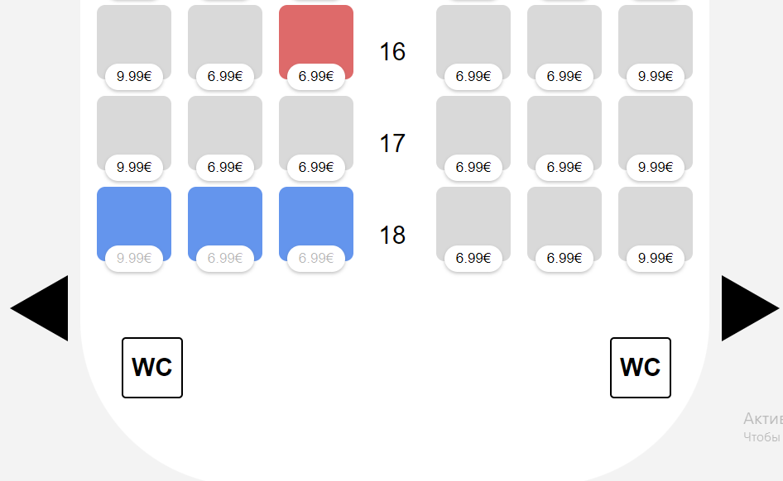

6.22.att. Rezervēšanas sēdvietu pogas skats

Izvēloties sēdvietu, noklikšķiniet uz pogas "Continue", kas atrodas pašā sēdvietu atlases lapas apakšā.(skat. 34. att.)

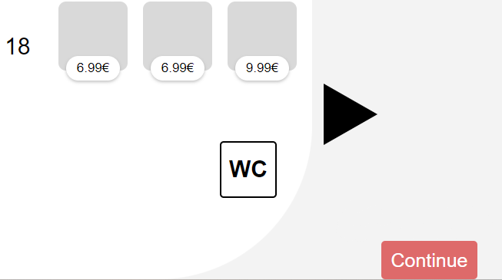

6.23.att. Izvēlētās vietas apstiprinājuma pogas skats

Lai pabeigtu biļešu rezervāciju, jums jāaizpilda veidlapa, kurā norādīta jūsu personīgā informācija. Kad esat aizpildījis visus datus, noklikšķiniet uz pogas "Send and pay". (skat. 35. att.)

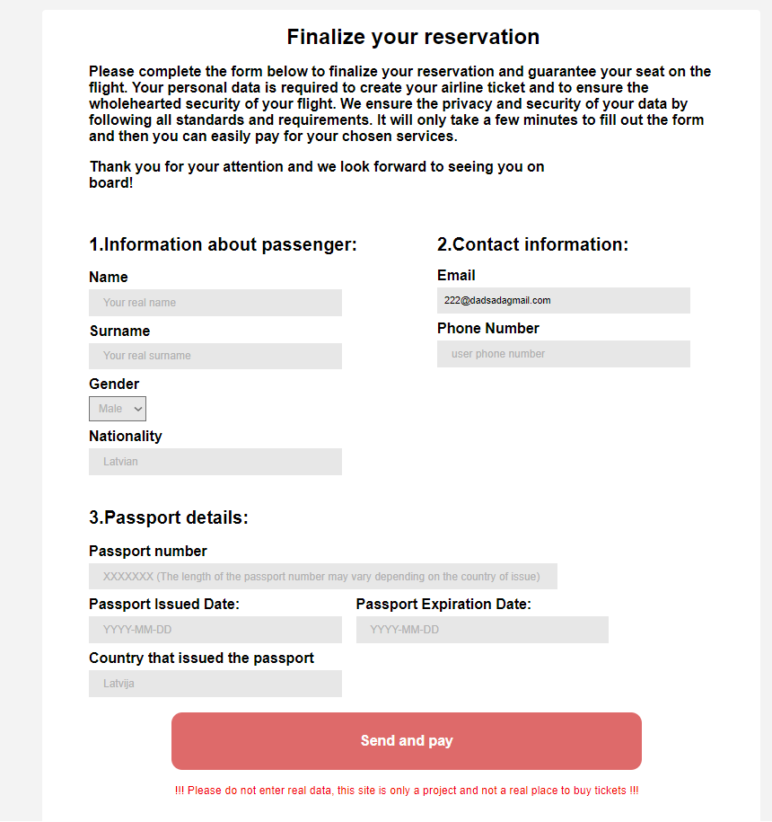

6.24.att. Biļešu rezervāciju lapas skats

Lai pārliecinātos, ka biļete ir veiksmīgi rezervēta, kā autorizēts lietotājs, pārejiet uz savu profilu, nospiežot pogu "Your profile" galvenās lapas vietnes galvenē. (skat. 36. att.)

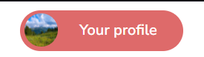

6.25.att. Profila pogas skats

Lietotāja profila lapā pārbaudiet formu "My reservations". Ja tajā ir ieraksts, tas nozīmē, ka jūsu biļete ir veiksmīgi rezervēta. Jūs varat izdrukāt biļeti, nospiežot pogu "Save as PDF", vai arī atcelt biļeti, nospiežot pogu "Cancel" uz biļetes. (skat. 37. att.)

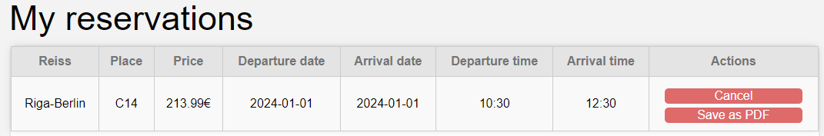

6.26.att. "My reservations" formas skats

* + 1. *Lietotāja informācijas maiņa.*

Lai mainītu informāciju savā profilā, jums jādodas uz lietotāja profila lapu un, noklikšķinot uz pogas ar zīmuļa ikonu, varat mainīt profila attēlu, paroli, tālruņa numuru, e-pasta adresi vai lietotājvardu.Jūs varat arī iziet no sava profila vai atgriezties sākuma lapā, izmantojot pogas "Back" un "Logout". (skat. 39. att.)

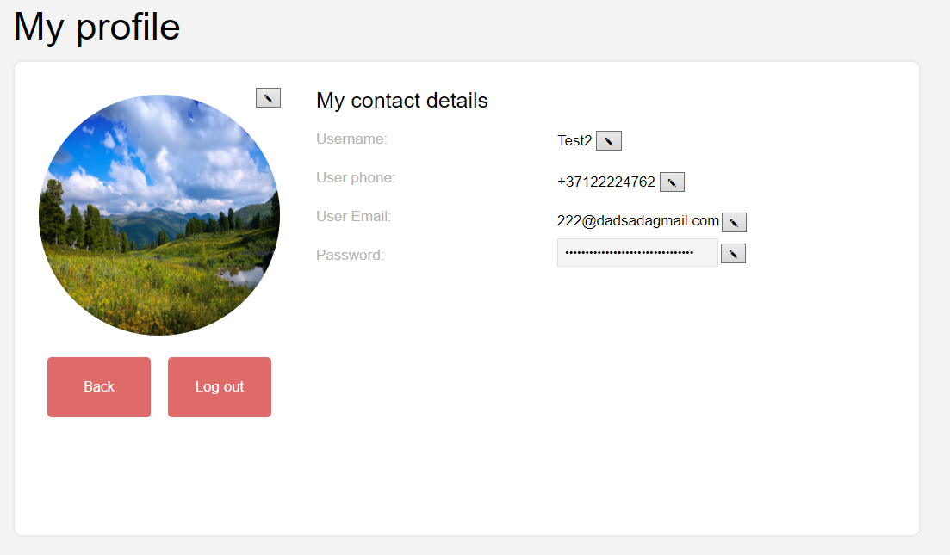

6.27.att. "My profile" formas skats

* + 1. *Dažādu funkciju izmantošana.*

Formā ar dažādu informāciju jūs varat izdzēst profilu, nospiežot pogu "Click here". Privātuma politiku var izlasīt, nospiežot pogu "Privacy policy". Jūs varat pievienot bērnu, aizpildot formu un nospiežot "Add child", ja jums ir reiss. Nospiežot pogu "Choose seat", jūs izvēlēsieties vietu bērnam. (skat. 39. att.)

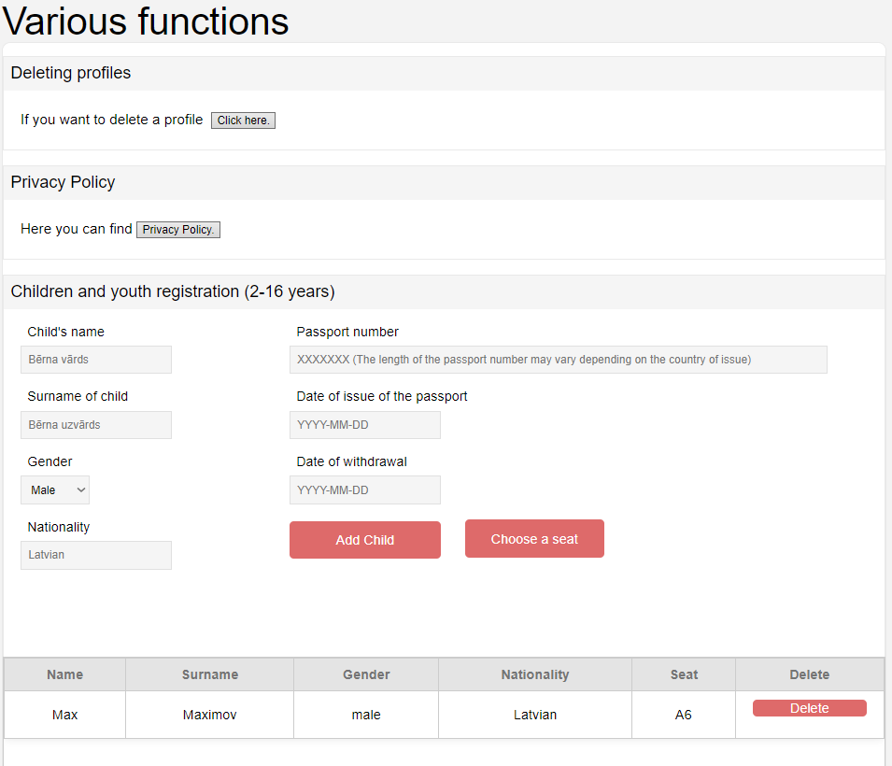

6.28.att. "Various functions" formas skats

* + 1. *Lidojuma pievienošana .*

Lai pievienotu jaunu lidojumu, autorizējieties kā administrators un aizpildiet lidojuma pievienošanas formu. Noklikšķiniet uz pogas "Choose File", lai pievienotu lidojumu, un pēc tam noklikšķiniet uz pogas "Add flight". (skat. 40. att.)

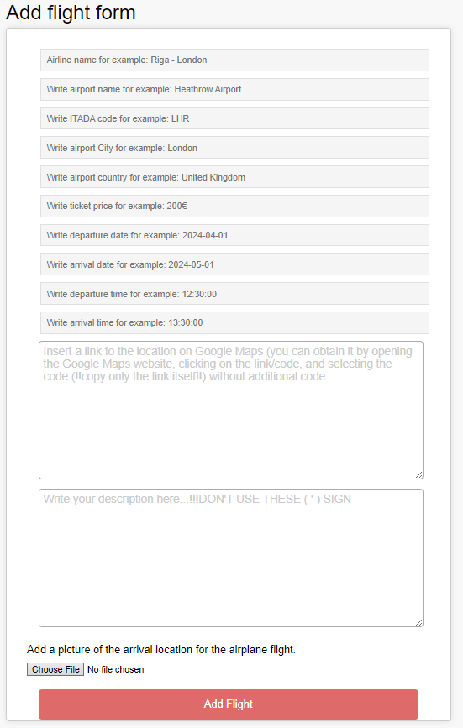

6.29.att. Admina formas skats

1. * 1. *Lidojuma rediģēšana.*

Lai rediģētu vai dzēstu lidojumu, dodieties uz lidojumu lapu kā administrators un noklikšķiniet uz "Dzēst", lai to dzēstu, vai uz zīmuļa ikonu, lai rediģētu. (skat. 41. att.)

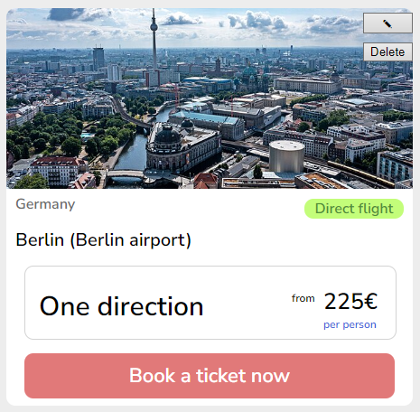

6.30.att. Admina formas skats

Kad noklikšķināsiet uz "rediģēt", tiks atvērta forma datu maiņai, kurā jūs varat rediģēt lidojumu. (skat. 42. att.)

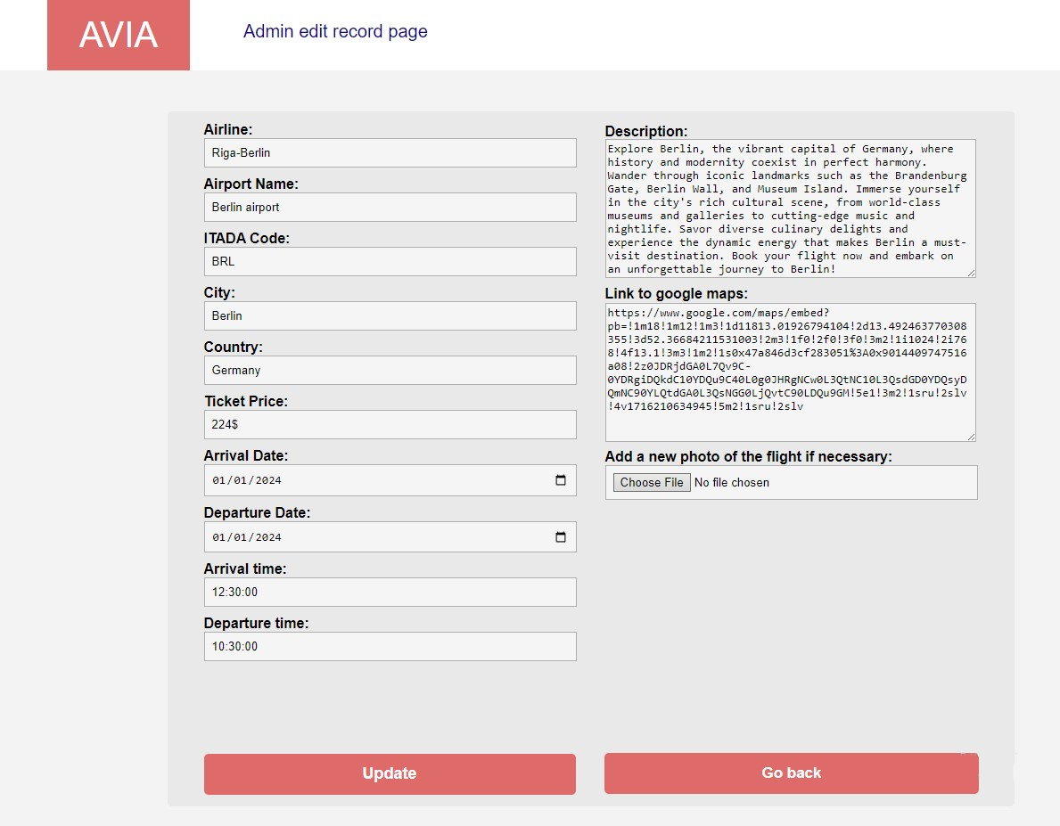

6.31.att. Lidojuma rediģēšanas formas skats

* + 1. Ko*nkrētā datumā pieejamo reisu pievienošana.*

Lai pievienotu pieejamu reisu konkrētajai datumei, jums jāieiet "lidojumā", lapā ar kalendāru, kā administrators. Uz lapas parādīsies forma reisa pievienošanai. Aizpildot to, jūs pievienosiet reisu konkrētam lidojumam. (skat. 43. att.)

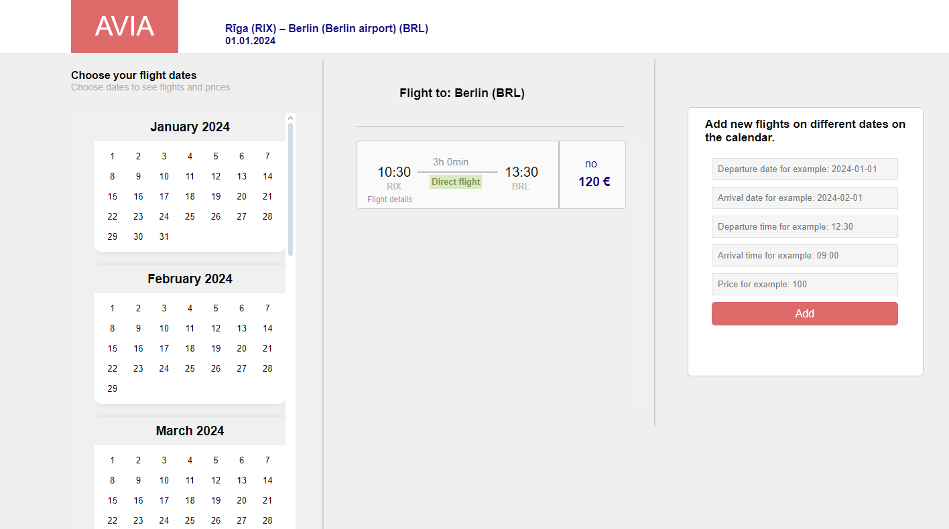

6.32.att. Konkrētā datumā pieejamo reisu formas skats

* + 1. *Lietotāja, lidojuma un bērna datu dzēšana, ko veic administrators.*

Lai dzēstu datus, jums jāatver administratora lapa un jāritina lapa uz leju. Lappusē tiks parādītas trīs tabulas ar datiem. Nospiediet pogu "Dzēst" blakus attiecīgajai rindai. (skat. 43. att.)

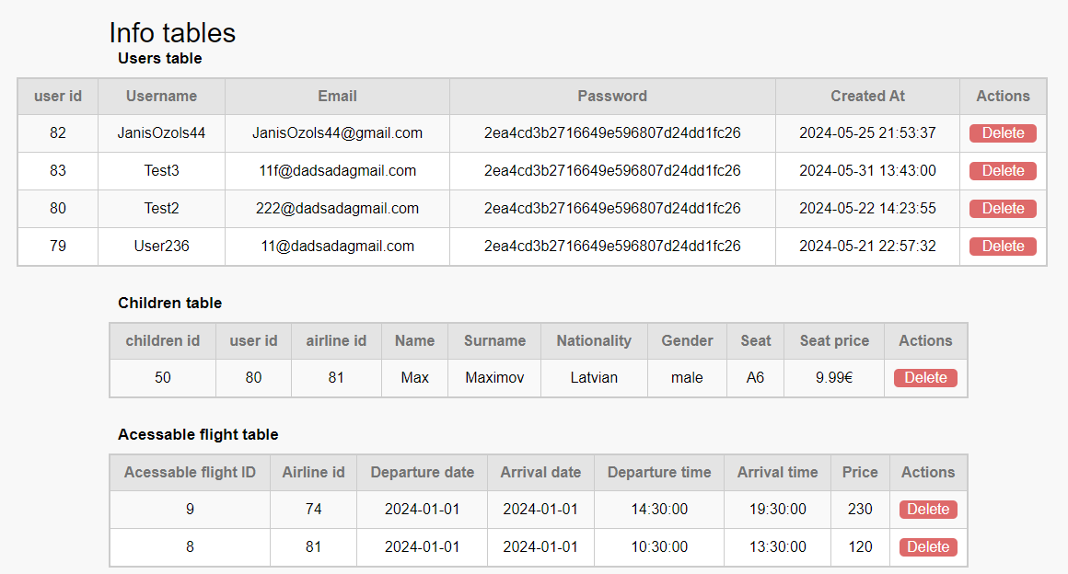

6.33.att. Informācijas tabulas skāts

# Testa piemērs

|  |  |  |  |  |  |
| --- | --- | --- | --- | --- | --- |
| **Nr.** | **Prasības numurs** | **Prasības nosaukums** | **Ievaddati/situācijas apraksts** | **Sagaidāmais rezultāts** | **Statuss** |
| 1. | 1. | Jauna lietotāja reģistrācija | Pareizi dati: lietotājvards, e-pasts ,parole , paroles parbaude | Ieraksts tiek pievienots datubāzei, uz jūsu e-pastu tiek nosūtīts paziņojums par veiksmīgu reģistrāciju un vietnes sākumlapā tiek parādīts paziņojums par to. | Pareizi |
| 2. | Andisgmail.com | Paziņojums, ka šāds e-pasts jau pastāv. | Pareizi |
| 3. | Parole un paroles parbaude = 1 | Paziņojums, ka parolei ir pārāk maz simbolu. | Pareizi |
| 4. | 2 | Lietotāja autorizācija | Pareizi dati: lietotājvards, e-pasts , parole , paroles ,parbaude | Dati tiek pārbaudīti attiecībā pret datiem datubāzē, paziņojums par veiksmīgu autorizāciju. | Pareizi |
| 5. | Andis@gmail.com | Paziņojums par to, ka šādas e-pasta adreses neeksistē. | Pareizi |
| 6. | Parole un paroles parbaude = 1234 | Paziņojums, ka parole vai pasts ir nepareizs. | Pareizi |
| 7. | 14 | Jānodrošina iespēja rediģēt profilu lietotājam. | Rediģēta parole, lietotājvārds, e-pasts un tālruņa numurs | Atjaunina attiecīgos datubāzes laukus. | Pareizi |
| 8. | Vēcs talruņa numurs: +371 26631098  Jauns: +371 20 | Nepareizs tālruņa numura formāts | Pareizi |
| 9. | Vēca parole A26574n  Jauna: 12 | Ziņojums, ka parolei ir nederīgs rakstzīmju skaits. | Pareizi |
| 10. | 5 | Komentāru dzēšana | Nospiediet pogu "Delete". | Ieraksts tiek dzēsts no datu bāze | Pareizi |

# NOBEIGUMS

Nobeigumā var droši teikt, ka projekts ir panācis ievērojamu progresu, un lielākā daļa plānoto funkciju ir veiksmīgi īstenotas. Lietotāju reģistrācija, autorizācijas process, paziņojumu nosūtīšana pa e-pastu, biļešu pasūtījumu apstrāde, komentāru funkcionalitāte, biļešu un aviokompāniju pievienošana, lietotāju profilu rediģēšana, kā arī informācijas pievienošana par lidojumiem un filtrēšana – visas šīs iespējas ir veiksmīgi īstenotas. Projekts ir sasniedzis aptuveni 90% no kopējā mērķa, un tā evolūcija turpinās.

Nākotnes plānos ir projekta turpmāka attīstība un papildu funkciju ieviešana, lai uzlabotu lietotāja pieredzi. Tieši tiek plānots ieviest tiešsaistes maksājumu sistēmu, izmantojot bankas kartes, uzlabot lietotāju paziņojumu sistēmu, kā arī pievienot iespēju apstiprināt kaut ko caur e-pastu. Šie paplašinājumi ļaus uzlabot sistēmas funkcionalitāti un piedāvāt lietotājiem vēl vairāk iespēju.

Secinājumi parāda, ka projekts ir veiksmīgi īstenots un turpina attīstīties, pievienojot jaunas funkcijas un pastāvīgi uzlabojoties. Ņemot vērā nākotnes plānus un paredzētos uzlabojumus, projekts ir potenciāls kandidāts augstai novērtējumam, kas atspoguļo tā attīstību un potenciālu.

# INFORMĀCIJAS AVOTI

1. 1. HTML kursi, kas veltīti dažādu objektu izveidei saites vidē, kuri palīdz iemācīties veidot web lapas. - <https://www.w3schools.com/html/default.asp> - (Resurss apskatīts 15.11.2023.).
2. Instrukcija par darbu ar phpMyAdmin. – <https://www.phpmyadmin.net> – (Resurss apskatīts 15.11.2023.).
3. Instrukcija par XAMPP lietošanu, instalēšanu un darbībām ar tās funkcijām. -

<https://www.apachefriends.org/ru/index.html> - (Resurss apskatīts 08.08.2023.).

1. Vispārīgi norādījumi darbam ar php - <https://www.w3schools.com/php/> - (Resurss apskatīts 05.06.2023.).
2. Video instrukcija par to, kā labot tabulas stila kļūdas - <https://youtu.be/F8vORrGWl-g?si=pQ1A2j_yKfTo4gcl> - (Resurss apskatīts 17.11.2023.).
3. Video instrukcija par kļūdu labošanu datu bāzes programmatūrā un tās atjaunināšanu. -

<https://youtu.be/iAlVsOtzKag?si=zPln-hZCvxMWZ2oK> - (Resurss apskatīts 10.10.2023.).

1. Vietne ar bibliotēkas instalēšanu, lai sākuma lapās parādītu brīdinājumus.-

https://sweetalert2.github.io - (Resurss apskatīts 01.02.2024.).

1. Vietne ar bezmaksas attēliem.- https://www.pexels.com/photo/photo-of-scenic-beach-resort-1591375/- (Resurss apskatīts 02.02.2024.).
2. Vietne ar bezmaksas ikonām dažādiem vietnes vajadzībām. - https://www.pexels.com/photo/photo-of-scenic-beach-resort-1591375/- (Resurss apskatīts 04.02.2024.).

# PIELIKUMI

#### 1. pielikums

## Entity relationship modelis

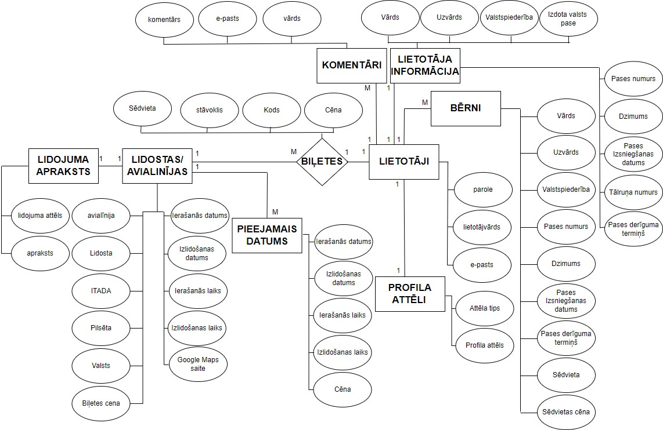

4.att. Sistēmas ER-diagramma